**ВІДОКРЕМЛЕННИЙ СТРУКТУРНИЙ ПІДРОЗДІЛ**

**«ОПТИКО-МЕХАНІЧНИЙ ФАХОВИЙ КОЛЕДЖ КИЇВСЬКОГО НАЦІОНАЛЬНОГО УНІВЕРСИТЕТУ ІМЕНІ ТАРАСА ШЕВЧЕНКА»**

Циклова комісія програмування та інформаційних технологій

**КУРСОВА РОБОТА**

**з дисципліни «Інструментальні засобі візуального програмування»**

на тему «Розробка фронтенд частини проекту «Спортивний комплекс»

|  |  |  |
| --- | --- | --- |
| ЗАХИЩЕНО З ОЦІНКОЮ  Національна шкала ____________  Кількість балів ________________  Керівник  __________ Соловйова О.В.  (підпис) |  | ВИКОНАЛА |
| студентка 3-го курсу гр. ІПЗ-31 спеціальність 121 «Інженерія програмного забезпечення» |
| Мамонтова Анастасія Михайлівна  ______________________  (підпис виконавця) |

Члени комісії ________________ Заболотний В.О.

(підпис)

________________ Соловйова О.В.

(підпис)

м. Київ — 2022

**ВІДОКРЕМЛЕНИЙ СТРУКТУРНИЙ ПІДРОЗДІЛ**

**«ОПТИКО-МЕХАНІЧНИЙ ФАХОВИЙ КОЛЕДЖ КИЇВСЬКОГО НАЦІОНАЛЬНОГО УНІВЕРСИТЕТУ ІМЕНІ ТАРАСА ШЕВЧЕНКА»**

ЗАТВЕРДЖУЮ

В.о. директора

___________ Колесник Т.Г.

« » 2022р.

|  |  |  |
| --- | --- | --- |
| **Дисципліна:** | Інструментальні засоби візуального програмування | |
| **Спеціальність:** | 121 «Інженерія програмного забезпечення» | |
| **Курс ІІІ** | **Група IПЗ-31** | **Семестр** **6** |

|  |
| --- |
| Мамонтової Анастасії Михайлівни |
| **1.Тема курсової роботи:**   Розробка фронтенд частини проекту «Спортивний комплекс» |
| Затверджена протоколом циклової комісії №06 від 25 січня 2022р. |
| **2.Технічні вимоги:** ЄСПД, ЄСКД, ДСТУ 3008-95 |
| **3.Термін здачі студентом закінченої роботи: «**25» травня 2022р. |
| **4.Вихідні дані до виконання роботи:** |
| * Проаналізувати предметну область, виконати опис проектованої системи |
| і правил її функціонування; |
| * Розробити графічний інтерфейс користувача для роботи з його |
| елементами: головне вікно програми, система меню форм, довідкова система та інформація про програму; |
| **5.Зміст пояснювальної записки** (перелік питань, які підлягають розробці): |
| вступ; постановка задачі; характеристика апаратно-програмної частини; |
| опис мови і середовища програмування; розробка алгоритму та його опис; |
| створення та тестування програми; висновки; перелік умовних позначень; |
| список літератури; програмний лістинг. |
| **6. Дата видачі завдання:** « » 2022р. |

**ЗАВДАННЯ  
на курсову роботу студента**

|  |  |  |
| --- | --- | --- |
| Керівник роботи |  | Заболотний Володимир Олександрович |
| Завдання прийняв до виконання |  | Мамонтова Анастасія Михайлівна |

«29» березня 2021р.

**КАЛЕНДАРНИЙ ПЛАН-ГРАФІК**

**виконання курсової роботи з дисципліни**

**«Інструментальні засоби візуального програмування»**

|  |  |  |
| --- | --- | --- |
| **№ з/п** | **Етапи** | **Термін виконання** |
|  | Обрання та затвердження теми, попередня постановка задачі |  |
|  | Підбір літератури, веб-джерел, ознайомлення зі стандартами |  |
|  | Вивчення та аналіз предметної області об'єкту курсової роботи |  |
|  | Підготовка оглядової частини |  |
|  | Розробка архітектури та загальної структури системи |  |
|  | Програмна реалізація системи |  |
|  | Оформлення роботи, передача її на рецензування керівникові |  |
|  | Рецензування роботи, уточнення назви, висновків, підготовка презентаційних матеріалів |  |
|  | Попередній захист курсової роботи |  |
|  | Захист курсової роботи |  |

|  |  |  |
| --- | --- | --- |
| Керівник роботи |  | Заболотний Володимир Олександрович |
| Студент |  | Мамонтова Анастасія Михайлівна |
|  |  | «___» __________ 2022р. |

**ЗМІСТ**

1. Реферат... …………...4

2. Вступ ……….…..5

3. РОЗДІЛ 1 Опис предметної області ……….…..7

4. РОЗДІЛ 2 Сучасні технології розробки веб-сайтів ……….…13

2.1 Функціональне тестування сайту ………….19

5. РОЗДІЛ 3Етапи створення Веб - сайту …………………………………….…..20

6. Висновки ………..…27

7. Список використаної літератури ………..…28

8. ДОДАТКИ ………..…30

ДОДАТОК А Код сторінок сайту та їх стилів ………..…30

**Реферат**

Курсова робота складається із вступу, двох розділів, висновків, списку використаних джерел (17 джерел), 20 додатків. Робота містить чотирнадцять рисунків. Загальний обсяг роботи становить 27 сторінок, основний текст викладено на 25 сторінках.

**ВСТУП**

За останні декілька років світова мережа Інтернет стрімко перетворилася в одне з головних засобів, що використовуються для спілкування, розваг, реклами, торгівлі і джерело різноманітної корисної інформації для будь-якої категорії користувачів.

Інтернет розвивається дуже стрімко, і, за оцінками експертів, кількість користувачів збільшилася вдвічі. Користувачі мережі проявляють великий інтерес у більшості рекламодавців. Ні виробництво, ні радіо, ні телебачення не можуть надати інформацію в такому зручному, презентабельному і переконливому вигляді, як в Інтернеті.

Вичерпна інформація, прайс листи, каталог товарів, можливість здійснювати різноманітні замовлення, розміщені на WЕB-сайті, позбавляють від необхідності роз'яснювати одні і ті ж питання по телефону, дозволить вивільнити робочий час співробітників фірми для більш ефективного вирішення завдань. Тому створення WЕB-сайту - необхідність для комерційної організації.

За допомогою Wеb сайту можна здійснювати:

* передачу всієї необхідної інформації;
* безпосередній контакт з користувачем, а також інформаційну підтримку клієнта;
* рекламу компанії, оскільки Wеb-сайт дозволяє об'єднати в собі телевізійну рекламу і банери.

За допомогою власного сайту компанії можуть створити собі певний імідж, рекламу, а також надавати певну інформацію про свою діяльність. Спілкування між клієнтами і адміністраторами в особі керівників компанії або їхніх співробітників також відбувається через сайт.

Темою курсової роботи є «Розробка фронтенд частини для спортивного комплексу».

Тема є актуальною, так як до мережі Інтернет з кожним днем підключається все більше і більше людей, отже, розробка сайту допоможе знизити витрати на рекламу і привести нових клієнтів.

Актуальність даної роботи обумовлена затребуваністю якісного сайту для спорткомплексів. Спосіб залучення клієнтів за допомогою сайту відрізняється відносно низькими витратами і великою кількістю цільової аудиторії

Для реалізації мети курсової роботи необхідно вирішити наступні завдання:

* вивчити теоретичні аспекти створення Wеb-сайтів;
* провести аналіз існуючого програмного забезпечення для створення Wеb сайтів;
* розробити дизайн сайту.
* визначити структуру і призначений для користувача інтерфейс сайту;
* наповнити сайт інформацією.

**РОЗІДЛ І ОПИС ПРЕДМЕТНОЇ ОБЛАСТІ**

В даний час, доступність веб-сайтів стає дедалі більше: якщо в дев'яностих роках двадцятого і на початку двадцять першого століть веб-сайти мали тільки серйозні організації, ВНЗ і підприємства, то зараз вони є практично у всіх галузях життя людини.

Сайт – це інформаційна одиниця, що представляє компанію або окрему взяту людину, а також це один із сучасних засобів передачі інформації та гарний рекламний продукт, який дає великі можливості в сфері пошуку та залучення клієнтів [7].

Створення та підтримка комерційного сайту надає компанії масу переваг:

* оперативне інформування споживачів і ділових партнерів про різні послуги, акції, що проводяться і нових пропозиціях;
* ефективний інструмент для просування і зміцнення іміджу компанії на ринку;
* можливість простого і швидкого оновлення актуальної інформації на сайті;
* скорочення витрат на інші види реклами;
* ефективний зворотний зв'язок для уточнення побажань і потреб споживачів;
* доступність інтернет-ресурсу для залучення потенційних споживачів.

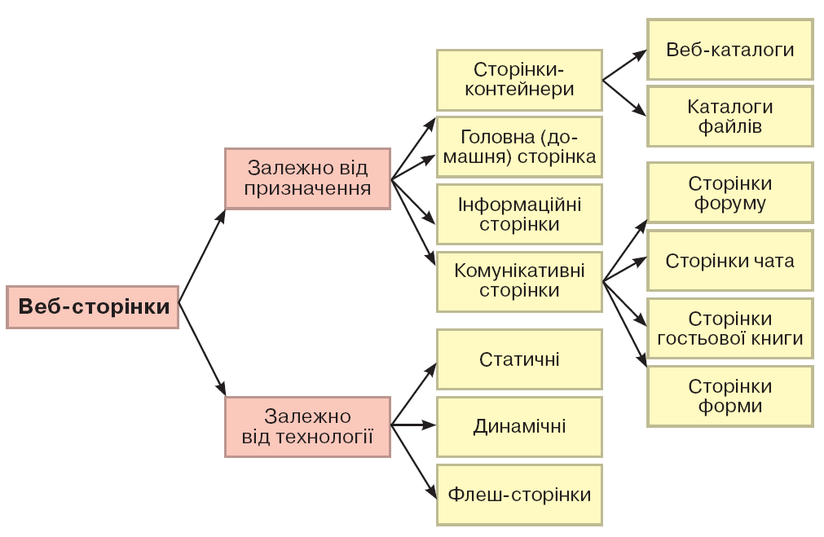На рисунку 1.1 зображено класифікацію веб-ресурсів.

Рис. 1 – Класифікація веб-сторінок

Досліджуючи веб-ресурси за видовими ознаками, їх можна поділити на:

* комерційні;
* корпоративні;
* інформаційні.

Ресурси комерційного типу є найбільш поширеними серед інших видів

ресурсів. Основна мета їх створення – продаж товарів користувачам мережі.

Ресурси корпоративної спрямованості створенні для виконання одного з

наступних завдань: підвищити імідж компанії в очах існуючих і потенційних

клієнтів або зміцнення зв'язку між відділеннями та філіями організації.

Інформаційні ресурси призначені для надання користувачам найрізноманітнішої інформації. Це досить великі віртуальні масиви, які містять ряд тематичних розділів меншого обсягу, або певну кількість самостійних проектів.

Вони можуть бути важливим джерелом інформації для відвідувачів, нагадуючи спеціалізований журнал або енциклопедію.

**Залежно від мети створення веб-ресурси поділяються на:**

* комерційні (призначенням яких є розвиток бізнесу за допомогою засобів інтернет-технологій; вони сприяють отриманню доходів від продажу товарів, пошуку нових клієнтів, розміщення реклами тощо);
* некомерційні (представництва урядових організацій, освітніх установ, політичних партій; основним завданням є повідомлення про своє існування, надання інформації про діяльність, створення засобів спілкування, надання безкоштовних послуг з певних питань).

**За ступенем доступу веб-ресурси бувають :**

* відкриті (доступ має будь-який користувач);
* напіввідкриті (для доступу до ресурсу необхідна реєстрація);
* закриті (право доступу має обмежене коло осіб).

**За функціональною спрямованістю веб-ресурси виокремлюють :**

* інтернет-представництва різних організацій і компаній;
* веб-сервіси (слугують для надання тих чи інших послуг та завдань);
* інформаційні ресурси (включають в себе текстові, ілюстративні, мультимедійні матеріали або повідомлення інших будь-яких видів, що дозволяють розкрити тематичний зміст ресурсу або одного з його розділів);
* соціальні мережі (інтерактивний веб-ресурс, призначений для можливості надання засобів зв’язку для спілкування з іншими користувачами).

**Сайти розподіляють на такі види як:**

* сайт візитка;
* новинний сайт;
* корпоративний сайт;
* інтернет-магазин;
* лендінг;
* соціальні мережі;
* промо сайт

Сайт візитка **–** це маленький за обсягом сайт та складається з однієї або декількох веб-сторінок, що містить основну і найважливішу інформацію про організацію чи людину. На такий вид сайту зазвичай не ставиться завдання створити платформу для спілкування користувачів або замовлення послуг, а покладається завдання про інформування потенційних клієнтів. Як правило в сайтах візитках не зустрічаються форми для реєстрації, форми замовлення товару і інше. Зазвичай там є такі блоки як: інформація про компанію, її послуги, портфоліо, адреса, контакти, посилання на соціальні мережі, форма відгуку та форма зворотного зв’язку .

Основною відмінністю сайту-візитки є його призначення, оскільки він призначений для того, щоб представити потрібну інформацію о компанії, а також пропозиції які вона виставляє. Для того щоб створити дійсно якісний та привабливий сайт-візитку необхідно брати до уваги особливості галузі в якій компанія здійснює свою діяльність, чітку позицію фірми щодо свого бренду, а також логотип, унікальну крилату фразу і найголовніше – унікальний дизайн проекту.

Новинний сайт представляє собою інтернет-ресурс, на якому можливо дізнатися про свіжі події з усього світу. Процес створення новинного сайту охоплює до декількох сотень або навіть тисяч веб-сторінок, так як вміст такого ресурсу постійно оновлюється. Для такого типу сайту є характерним складне за структурою меню з великою кількістю рівнів, безліччю модулями, а також наявність форуму, щоб користувачі могли обмінятися думками і прокоментувати ті чи інші події. Сайти цього типу, як правило, велику кількість статей різних авторів, а також такі сервіси як: опитування, голосування, розсилки. В загалому, некомерційного типу [10].

Корпоративний сайт створюється з метою автоматизації діяльності підприємства, а також представити його на ринку в Інтернеті.

Перше за все власний сайт – це іміджевий інструмент для будь-якої компанії, тому в нього має бути привабливий дизайн і чітка архітектура.

Зі сторони дизайну – обмежень в оформленні майже не існує, найважливіша вимога – це відповідання фірмовому стилю компанії. На сайті можуть бути наступні функції: інтернет магазин, система для оформлення замовлень, сервіси 14 комунікації, електронний обмін документами, онлайн переговори і інше. Окрім дизайну та інформативності корпоративний сайт також має зручним у використанні. Його відмінність від сайту-візитки і представницького сайту полягає в кількості наданої інформації, яка часто включає в себе різні функціональні інструменти для роботи з наповненням (пошук і фільтри, календарі подій, галереї, корпоративні блоги, форуми). Можлива інтеграція з внутрішніми інформаційними системами компанії-власника (КІС, СRM, бухгалтерськими системами). Може вміщувати зачинені розділи для певних груп користувачів - співробітників, контрагентів тощо [11].

Інтернет магазин – це веб ресурс, сайт з певним каталогом, за допомогою якого відбувається безпосередній продаж товарів споживачеві з урахуванням доставки. При цьому розміщення інформації, замовлення товару і договір відбуваються прямо на сайті магазину. Користувач може прямо на сайті вибрати і замовити потрібні йому товари з каталогу. Тобто обов'язковою ознакою інтернет-магазину є можливість оформлення онлайн замовлення. Важливі елементи інтернет-магазину:

* оновлення наявного асортименту (продукти/товари та їх кількість);
* можливість додавати товари до «кошику»;
* вхід для зареєстрованих користувачів.

Лендінг – невеликий, єдиний сайт, який повністю налаштований на те, щоб потрапляючи на нього клієнт виконав цільове дію.

Зазвичай складається з однієї сторінки, інформуючи про всю необхідну користувачеві інформацію про товар або послугу.

Основна мета такої сторінки – привернути увагу клієнта, спонукати його зробити замовлення. Вона може рекомендувати користувачеві товар або послугу, а може агітувати за підписку, наприклад на розсилку. Все залежить від цільової дії, на яку ви орієнтуєтеся. Якісний, робочий лендінг - це цікавий дизайн, що привертає увагу, продающий текст, який розміщений в безсумнівно важливих місцях, контакти компанії і обов'язковий заклик зробити цільову дію. Для успішної 15 розробки важливо розуміти, як працює людська психологія і які прийоми і ходи можуть змусити відвідувача залишитися.

Соціальна мережа спрямована на створення сукупності людей в Інтернеті зі схожими інтересами або сферою діяльності. Зв'язок здійснюється через внутрішню поштову мережу або завдяки миттєвому обміну повідомленнями. Найбільш цікавим аспектом соціальної мережі є припущення що в рамках соціальної мережі ви можете знайти будь-кого або будь-яку цінну інформацію, опубліковану особою яка вас цікавить [13].

На сьогоднішній день в соціальні мережі можна знайти не тільки інформацію у вигляді тексту, а й візуальну, відео і ще багато чого іншого, в тому числі анонсування подій, товарів та послуги різних виробників які зареєстровані в мережі.

Промо сайт – сторінка, створена в Інтернеті спеціально для просування товарів, брендів або послуг, і того, щоб підштовхнути покупця до вибору вашої фірми. Така промо сторінка в більшій мірі являє собою буклет зі списком товарів, запропонованих фірмою. Розробка промо сайту найчастіше за все ведеться на замовлення великих компаній, які мають широкий асортимент продукції або послуг. На таких сторінках також можуть демонструватись події, акції і заходи, що плануються компанією.

Створення промо сайту найліпше за все робити, коли вже є готовий корпоративний сайт, це допоможе привернути увагу до вашого бренду і збільшити чисельність продажів ваших товарів. Промо сторінка вміщує в собі демо-ролики, точні описи товарів або послуг, численні мультимедійні засоби, розроблені веб-дизайнерами для залучення уваги покупців до товару[14].

Більшість веб-сайтів складаються з декількох частин. Залежно від стилю сторінки і її цілей, цих частин може бути більше або менше, але зазвичай вони включають в себе шапку, меню, головну частину, підвал і навігацію.[6]

**РОЗДІЛ ІІ Сучасні технології розробки веб-сайтів**

Інформація, що зберігається в мережі Інтернет, комп'ютерах або так званих web-серверах, на яких, у свою чергу, встановлено спеціальне програмне забезпечення, що дозволяє користувачем знаходить потрібну інформацію. Значна частина такої інформації упорядкована у вигляді web-сайтів, кожен із яких має своє ім'я або адресу в Інтернеті.

Web-сайт (від англ. website: web - павутина, мережа і site - місце, буквальний переклад – місце, сегмент, частина у мережі) – сукупність електронних документів (файлів) приватної особи чи організації комп'ютерна мережа, об'єднана під однією адресою (доменним ім'ям або IP-адресою [2].

За умовчанням передбачається, що сайт розміщується в Інтернеті.

Таким чином, web-сайт є сукупністю. логічно пов'язаної гіпертекстової інформації, оформленої у вигляді окремих сторінок та доступної в мережі Інтернет.

Для того, щоб переглядати web-сайти на комп'ютері користувача має бути встановлене спеціальне програмне забезпечення – браузер.

Веб-браузер або веб-браузер. забезпечення для перегляду сторінок, змісту web-документів, комп'ютерних файлів та їх каталогів; управління web-додатками; а також для вирішення інших завдань. У глобальній мережі браузери використовують для запиту, обробки, маніпулювання та відображення змісту webсайтів [15].

Виходячи з того, яка адреса (ім'я) web-сайту задається в рядку «Адреса», браузер відображає відповідну інформацію у своєму робоче вікно. Будь-який сайт включає пов'язані між собою веб-сторінки. Кожна сторінка сайту містить текстовий файл з розширенням *.html, в якому міститься текстова інформація та спеціальні команди – HTML-код, який, своєю чергою, визначає вид інформації для відображення у браузері HTML (від англ. HyperText Markup Language – «мова гіпертекстової розмітки») – стандартизована мова розмітки документів у Всесвітнє павутиння [3].

Таким чином, HTML-код – це код, написаний мовою html. До складу html-коду не входить графічна, аудіо- та відеоінформація. Вона є окремими файлами, на які вказуються посилання HTML-коді [1]. В даний час під час створення web-сайтів поширені та успішно застосовуються два основні способи:

* перше – за допомогою готових двигунів (тобто використання готового шаблону);
* друге – самостійне написання коду за допомогою мови опис структури веб-сторінок HTML та каскадних таблиць стилів CSS.

Особливістю створення web-сайтів за допомогою готових двигунів є CSM (Content Management System) – система управління контентом, що полягає у розробці сайту, не використовуючи навичок програмування.

Цей спосіб створення сайту можна реалізувати у двох формах:

* платний варіант – наприклад, 1С-Бітрікс тощо;
* безкоштовний варіант – наприклад, WordPress, Joomla, Drupal тощо.

Самостійне створення сайту полягає у структуруванні сайту за допомогою мови опису структури web-сторінок HTML та каскадні таблиці стилів CSS. При цьому, для забезпечення необхідної функціональності та динамічності використовується JavaScript.

Ці два способи можна порівняти з кількох аспектів.

Перший аспект – це швидкодія. Швидкодія є важливою характеристикою роботи будь-якого Інтернет-ресурсу, яка суттєво впливає на якість його роботи. Повільні сайти незручні користувачам – мало хто чекатиме закінчення завантаження, якщо сайт буде вантажитися значно довше за інших. З таких ресурсів йдуть, як правило, швидше. Також швидкодія впливає на індексацію сайту.

Наступний аспект – це безпека. Одним із ключових недоліків популярних CSM можна визнати відкритість та доступність їх коду. Відкритий код дозволяє кожному бажаючому подивитися, як влаштована система, щоб потім виявити слабкості коду, вразливості та помилки системи.

Третій аспект – це функціональність. Якщо сайт зроблено на готовому CMS движку, то для зміни його функціоналу необхідно використовувати різні додаткові розширення. У сайтів ж, створених з допомогою написання власного коду, навпаки, всі необхідні доповнення та зміни спочатку створюються безпосередньо під свої завдання. Причому якщо сайт зроблено самостійно, то подальший розвиток його функціоналу ні від кого залежатиме, а лише від себе в особі адміністратора веб-сайту.

Останній аспект, який ми розглянемо – це простота створення. Сайт, розроблений на готовому движку, займає значне час у процесі припасування шаблону під конкретні завдання клієнта, а також на оптимізації роботи цього веб-ресурсу. У свою чергу, у другий варіант створення сайту – велика кількість часу займає самостійне написання коду за допомогою мови опису структури веб-сторінок HTML та каскадних таблиць стилів CSS.

Таким чином, розробка сайту на готовому движку займе значно менше часу, ніж самостійне написання коду. З урахуванням наведеного вище, є доцільним самостійно створити сайт з використанням технологій HTML, CSS, JavaScript.

Мова розмітки – HTML-код – є рідною мовою для будь-якого браузера та веб-сайту.

HTML був винайдений Тімом Бернерсом-Лі, фізиком з дослідницького інституту ЦЕРН у Швейцарії, він вигадав ідею Інтернет-гіпертекстової системи [4].

Hypertext означає текст, який містить посилання на інші тексти, які глядачі можуть одержати негайно. Він опублікував першу Версія HTML в 1991 році, що складається з 18 тегів HTML [5]. Відтоді кожна нова версія мови HTML з'явилася з розміткою нових тегів та атрибутів (модифікаторів тегів).

Тег (іноді тег, англ. tag - іменована мітка; більш правильне назва – дескриптор). HTML – елемент мови розмітки гіпертексту. Текст, що міститься між початковим та кінцевим тегом, відображається та розміщується відповідно до властивостей, вказаних у початковому тегу [8].

Згідно з Довідником HTML Element Reference від Mozilla Developer Network, в даний час існує 140 тегів HTML, хоча деякі їх вже застаріли (не підтримуються сучасними браузерами).

Через швидке зростання популярності – HTML тепер вважається офіційним web-стандартом. Специфікації HTML підтримуються та розробляються консорціумом World Wide Web (W3C). Перевірити останній стан мови можна у будь-який час на веб-сайті W3C (https://www.w3.org/).

Найбільшим оновленням мови стало впровадження HTML5 у 2014 року. Було додано кілька нових семантичних тегів до розмітки, які показують зміст їхнього власного контенту, наприклад, <article>, <header> та <footer>.

Отже, мова розмітки гіпертекстових сторінок HTML (HTML – Hypertext Markup Language) є мовою, розробленою спеціально для створення веб-документів. Він визначає синтаксис та розміщення спеціальних інструкцій (тегів), які не виводяться на екран, але вказують браузеру, як відображати вміст документа [16]. Він також використовується для створення посилань на інші документи, локальні або мережеві, наприклад, що знаходяться в Інтернеті.

HTML-документи – це файли, що закінчуються розширенням *.html або *.htm. Будь-який web-браузер дозволяє переглядати документи HTML (наприклад, Google Chrome, Safari або Mozilla Firefox). Браузер читає HTML-файл і відображає його вміст, щоб користувачі інтернету могли його переглядати.

Зазвичай середній web-сайт включає кілька різних HTMLсторінок (головну сторінку, тематичні сторінки, сторінку контактів та пр.), які мають окремі HTML-документи. Застосувавши у своїй роботі тільки мову гіпертекстової розмітки сторінок HTML, ми не отримаємо повністю чуйний web-сайт. дана мова дозволяє лише створити структуру вмісту та додавати текстових елементів.

Однак HTML чудово працює з каскадними таблицями стилів CSS та з JavaScript. Разом вони можуть забезпечити багатий інтерфейс і реалізувати розширені функції:

* CSS зараз повністю відповідає за макетування (позиціонування) та оформлення сторінок;
* JavaScript дозволяє додавати різні ефекти анімації, реагувати на події (обробляти переміщення вказівника миші, натискання клавіш з клавіатури), здійснювати перевірку введення даних у поля форми до відправки на сервер, що у свою чергу знімає додаткове навантаження із сервера та ін.

Каскадні таблиці стилів CSS (Cascading Style Sheets) надають додаткові можливості для розмітки html- документа та свободу створення унікального дизайну для веб-сторінок.

CSS – це технологія опису зовнішнього вигляду документа, оформленого мовою розмітки. Якщо HTML надає інформацію про структуру документа, то таблиці стилів повідомляють, як він повинен виглядати. Коли браузер обробляє HTML-код, він використовує вбудований за замовчуванням стиль подання HTML-елементів на веб-сторінці.

Стиль – це сукупність правил, які застосовуються до елементу гіпертексту та визначальних спосіб його відображення. Стиль включає все типи елементів дизайну: шрифт, фон, текст, кольори посилань, поля та розташування об'єктів на сторінці [17].

Таблиця стилів – це сукупність стилів, які застосовуються до гіпертекстовий документ.

Каскадування - це порядок застосування різних стилів до веб-сторінки [17]. Браузер, який підтримуватиме таблиці стилів, буде послідовно застосовувати їх відповідно до пріоритету: спочатку пов'язані, потім впроваджені та, нарешті, вбудовані стилі. Інший аспект

каскадування - успадкування (inheritance) - означає, що якщо не вказано інше, то конкретний стиль буде застосований до всіх дочірніх елементами гіпертекстового документа

За допомогою CSS можна перевизначити встановлений для елементів стиль за замовчуванням на свій власний, створивши тим самим унікальний стиль оформлення для елементів веб-сторінки, наприклад, змінити колір тексту заголовка та розмір шрифту, виділити зображення червоною рамкою і т.д.

Стиль – це правило, що описує форматування окремого елемент на сторінці. Стилі були додані для вирішення проблем оформлення веб-сторінок. Стилі можна зберігати в окремих документах, що зменшує розмір HTML-коду.

Також можна зібрати всі стилі, які використовуються на сайті, в один зовнішній файл з розширенням *.css і зв'язати його з усіма сторінками сайту. Після цього, при редагуванні стилю зміни миттєво торкаються всіх елементів на сторінках сайту, де є посилання на цей зовнішній файл зі стилями. Таким чином, ви можете повністю змінити зовнішній вигляд шляхом редагування єдиного файлу таблиці стилів, що значно полегшує роботу, ніж редагувати стилі на кожній сторінці окремо.

Можливості CSS та HTML спрямовані на досягнення різних цілей: використання CSS призначене безпосередньо для дизайну web-сторінки, а HTML використовується лише за прямим призначенням – тобто саме для розмітки web-сторінки на логічні фрагменти, дбаючи про форматування та зовнішній вигляд сторінки.

**2.1 Функціональне тестування сайту**

Завершальним етапом всього процесу є тестування сайту.

Основна мета тестування - перевірити функціонування ресурсу на відповідність до висунутими вимогами.

Перевірка або тестування сайту на працездатність, і відповідність технічним завданням, повинна проводиться як фахівцями, задіяними при виконанні проекту, так і тими, хто не брав участі в розробці. Таким чином можна побачити всі процеси роботи програми неупереджено, чистим поглядом.

Отже, функціональне тестування – це тестування з метою перевірки можливості реалізування функціональних вимог і перевірка працездатності посилань.

Перехід за посиланнями меню користувачем складається з наступних кроків:

- перегляд всіє інформації контенту на головній сторінці;

- перехід на довільну вкладку головного меню;

- натиск на довільному гіперпосилання.

Очікуваний результат – користувач повинен без труднощів знайти потрібну інформацію, переходячи по посиланнях в меню.

**Розділ 3 Етапи створення Веб - сайту для спортивного комплексу**

Від грамотності інтерфейсу залежить зручність взаємодії користувача з сайтом або програмою. А від цього вже залежить, чи захоче він зустрічатися із цим ресурсом знову надалі. Інтерфейс інтернет-сайту повинен бути візуально простим та інтуїтивно зрозумілим. Основне, про що потрібно пам'ятати при проектуванні інтерфейсу користувача - це проста навігація.

Головна сторінка сайту – це обличчя його власника. Яке враження створить вітальна сторінка, таке ставлення й складеться у відвідувача до компанії, сайт якої він відвідав. Тому грамотне оформлення головною сторінки є чи не найголовнішим завданням при проектування сайту.

Щоб почати створення Веб-сайту для спортивного комплексу під назвою «RitmStyle» було розроблено структура. (Рисунок 2).

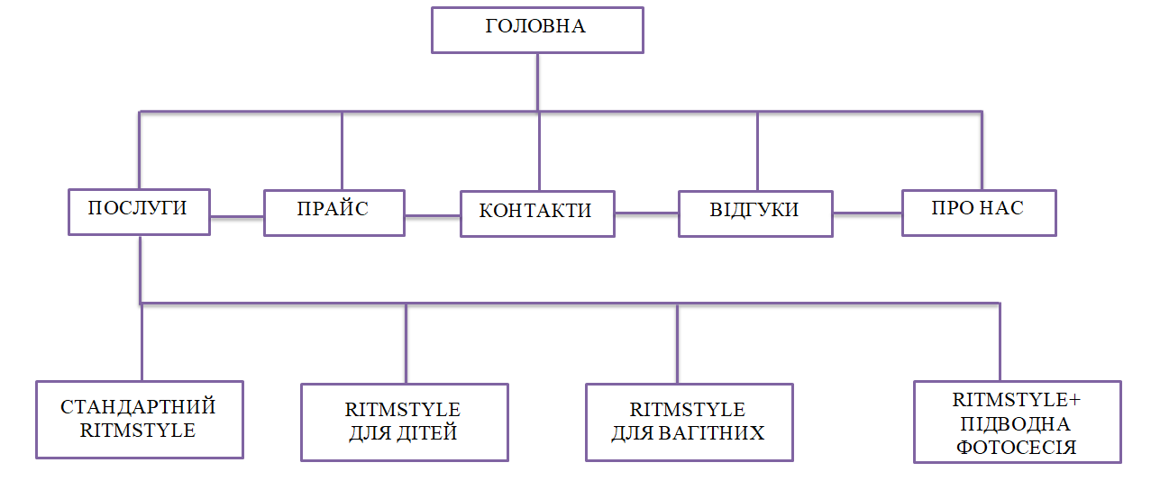Рис.2 – «Загальна структура сайту»

**Головна сторінка**

При першому вході на сайт усі відвідувачі потрапляють на головну сторінку сайту. Вона є основним, найбільш відвідуваним ресурсом.

Головна сторінка містить функціональне меню. Меню сайту має відрізнятися зручністю навігації та привабливим дизайном.

Меню, згідно з розробленим макетом структури сайту, містить наступні розділи(рисунок 3):

* головна;
* про нас;
* послуги;
* прайс;
* відгуки
* контакти.

Рис. 3 – «Меню навігації сайту»

При переході до будь-якого розділу користувач потрапляє на сторінку з

відповідною назвою інформацією. При натисканні на пункт меню "Головна" або кнопку, розташованої в лівій частині "шапки" сайту. Користувач повертається на головну сторінку сайту.

Стартова сторінка або головна. Сторінка містить фонове зображення і назву компанії. (рисунок 4).

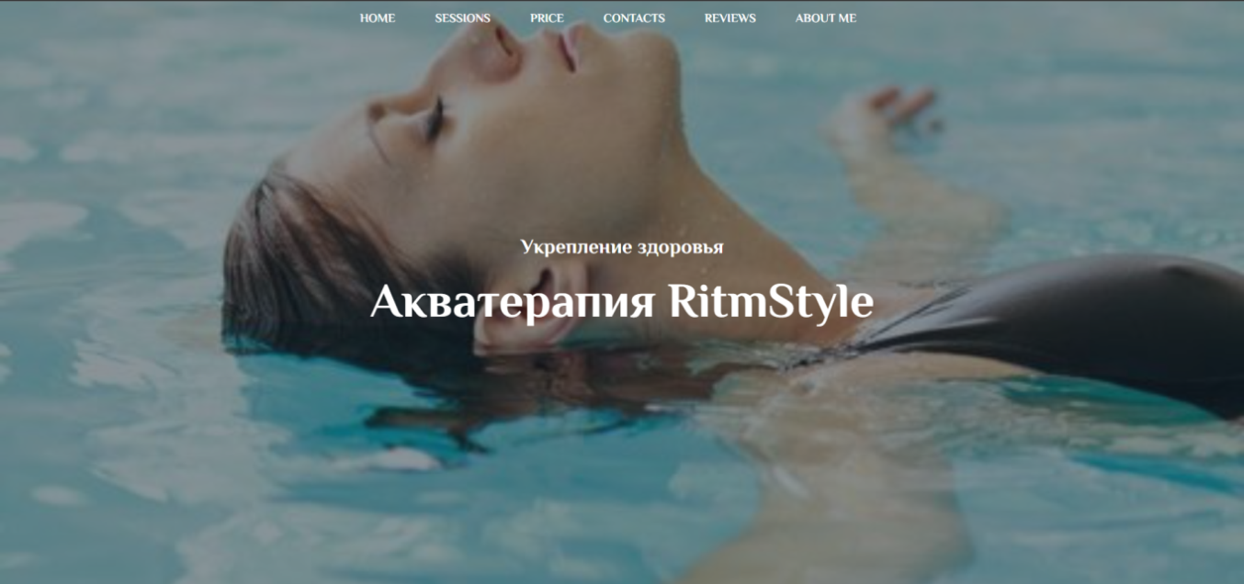

Рис. 4 – «Стартова сторінка сайту»

**Послуги**

В цьому розділі містить інформація про специфіку послуг та розклад занять. (рисунок 5).

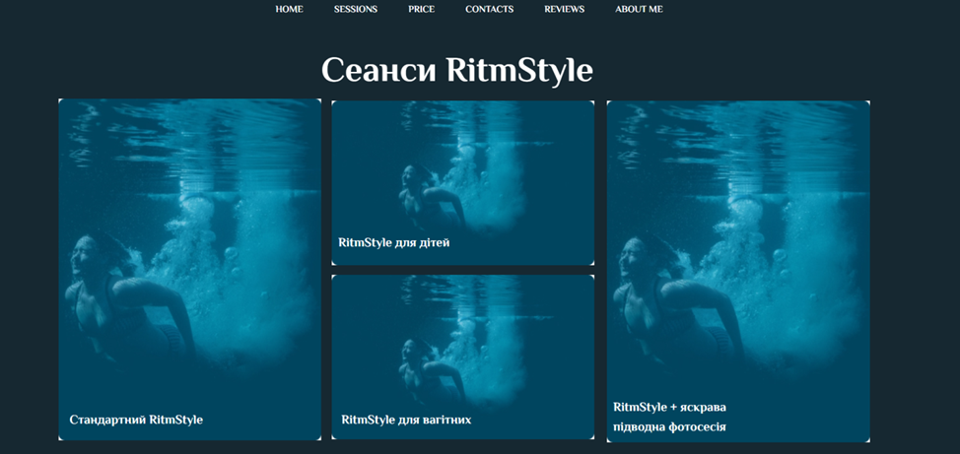Рис.5 – «Послуги RitmStyle»

Кожен вид послуги містить власну інформаційну сторінку. Варто відзначити, що тут застосовується масштабування зображення при наведенні курсору (рисунок 6).

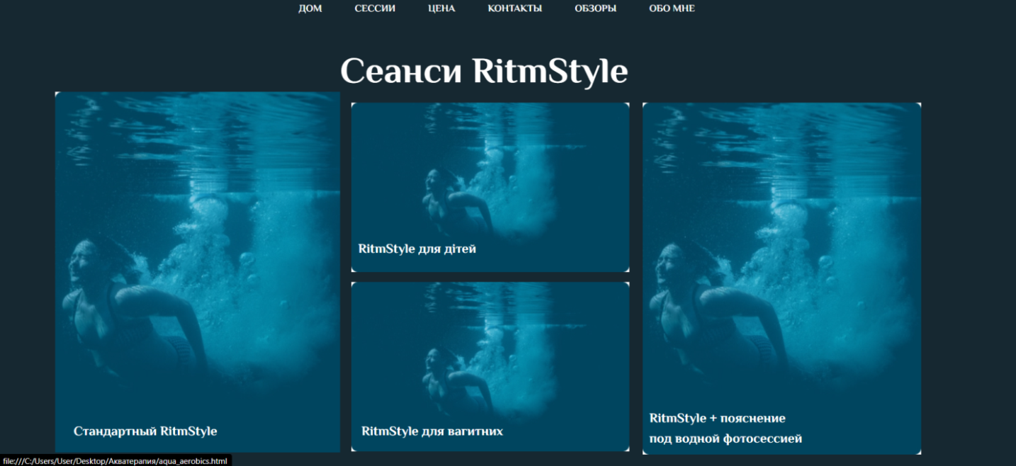

Рис.6 – «Масштабування зображення»

Зараз розглядемо кожний сеанс детально.

1. Стандартний RitmStyle

Підрозділ, переносить користувача на докладнішу інформацію про аквааеробіку. Ця сторінка містить такі блоки: що являє собою аквааеробіка?, її різновиди, умови співпраці з відвідувачами (рисунок 7), галерея (слайдер з кнопками вперед і назад), тренери, кнопка розкладу занять.

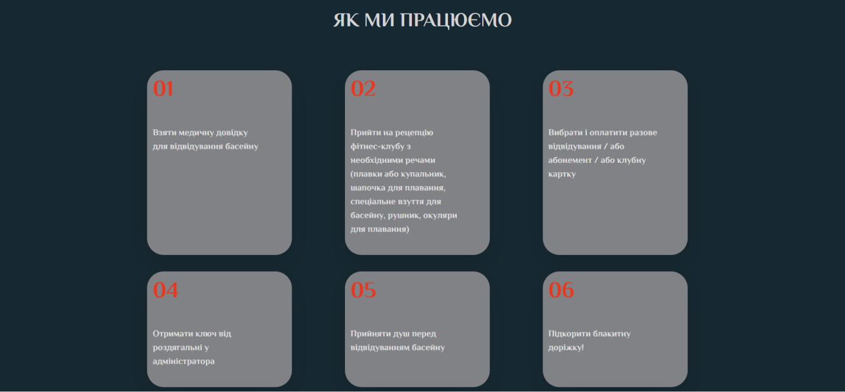Рис. 7 – «Умови співпраці з клієнтами»

2. RitmStyle для дітей

 Підрозділ, переносить користувача на нову сторінку про аквааеробіку для дітей. Ця сторінка містить такі блоки: стартову сторінку з зображенням і назваю послуги; чим корисна аквааеробіка для дітей; умови співпраці з відвідувачами, кнопки для перегляду розкладів занять (рисунок 8).

Рис. 8 – «Кпопки для перегляду розкладів занять»

3. RitmStyle для вагітних

Підрозділ, як і всі інші, переносить користувача на нову сторінку про аквааеробіку для вагітних.

Ця сторінка містить такі блоки: стартову сторінку з зображенням і назваю послуги; активний маркований список «Чому корисне плавання в басейні для вагітних» (малюнок 9); умови співпраці з відвідувачами, кнопка розкладу занять.

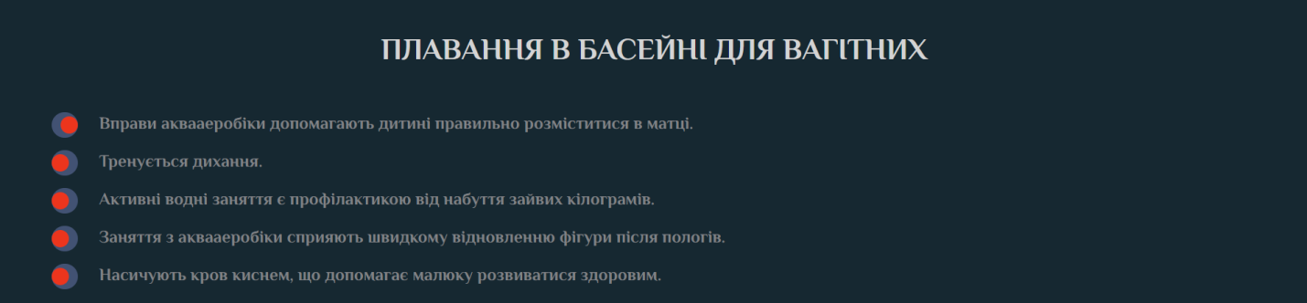Рис. 9 – «Користь плавання для вагітних»

4. RitmStyle + яскрава підводна фотосесія

Підрозділ, як і всі інші, переносить користувача на нову сторінку, де надана додаткова інформація про підводну фотосесію.

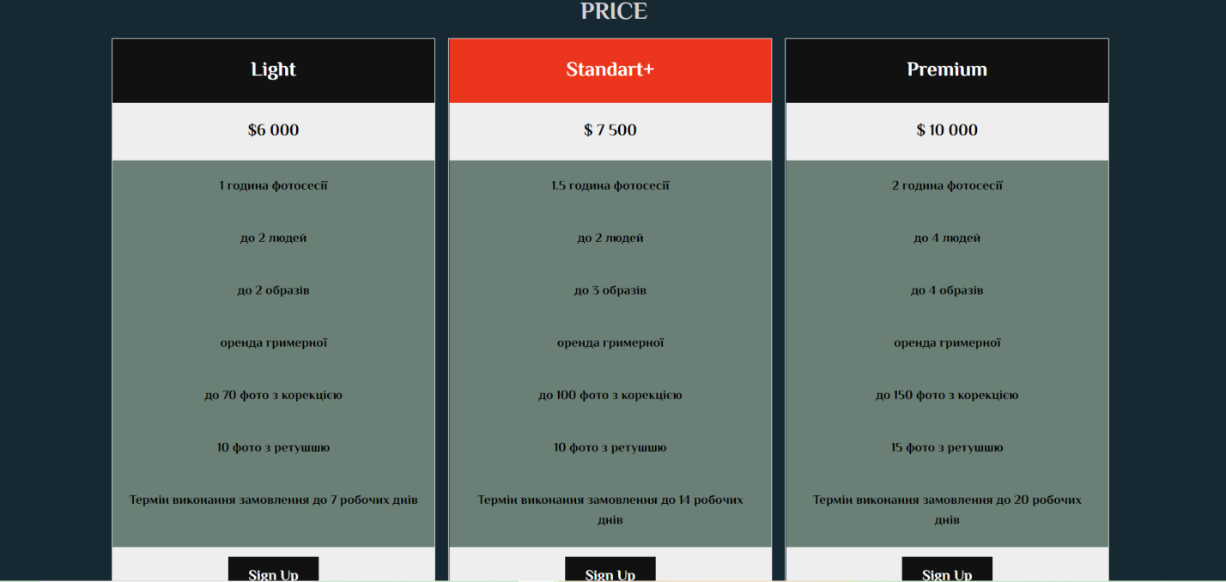 Ця сторінка містить такі блоки: стартову сторінку з зображенням і назвою послуги; Що взяти з собою?; прайс послуги з кнопкою «зареєструватися» (рисунок 10).

Рис.10 – «Прайс фотосесія»»

**Прайс**

Ще один з основних розділів сайту з інформацією. В цьому розділі є навігаційне меню і таблиці з інформацією і цінами на послуги. При наведені курсора на певний рядок, всі інші замилюються, що зручно користувачеві. Так він не буде губитися серед інших рядків. (рисунок 11)

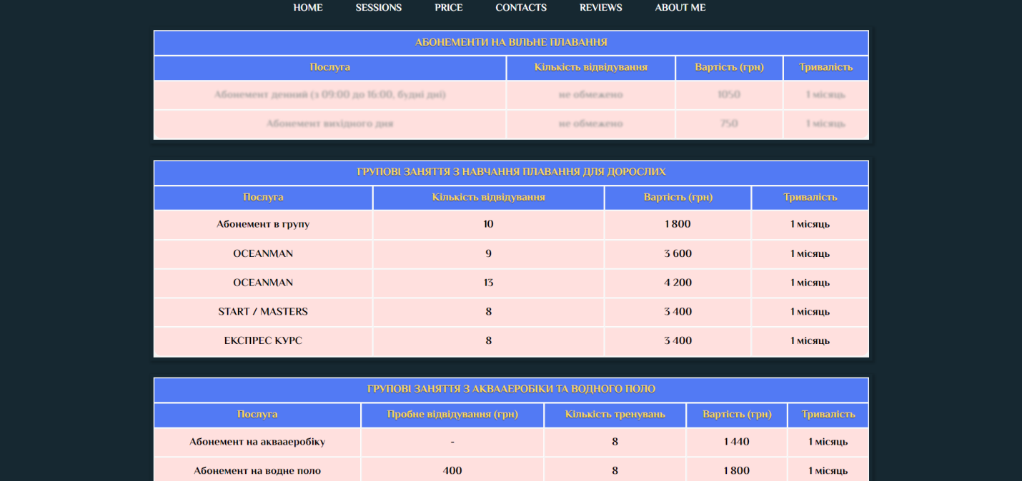

Рис.11 – «Прайс всіх послуг»

**Контакти**

Цей розділ також є важливим для відвідувачів сторінки. Він містить всю контактну інформацію спорткомплексу. Тут розміщена гугл-карта. Навігаційне меню, блок з адресою і кнопкою «записатися зараз» (рисунок 12).

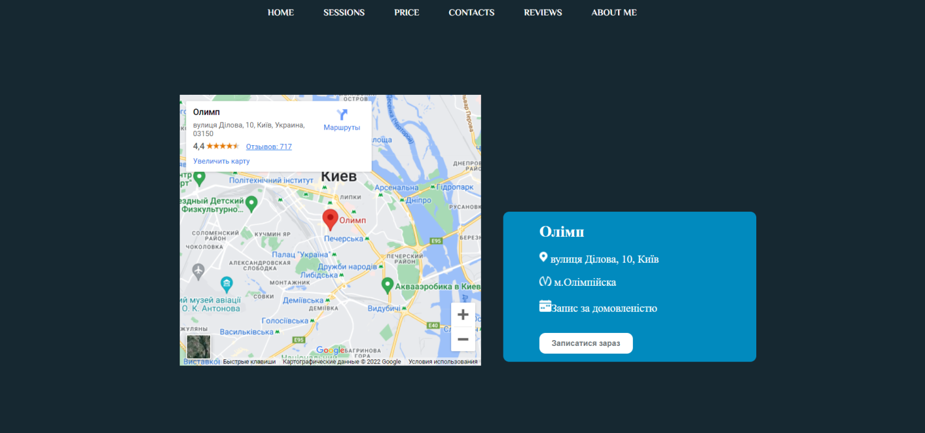Рис.12 – Сторінка «Контакти»

**Відгуки**

Теж не мало важлива сторінка. Відгуки клієнтів (рисунок 13).

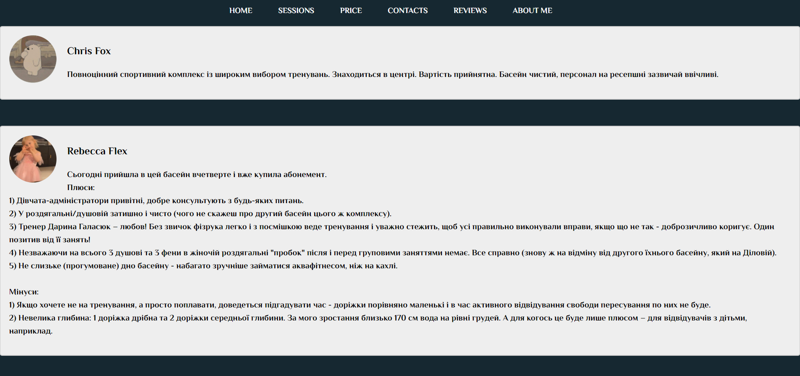Рис.13- Сторінка відгуків

**Про RitmStyle**

Тут відвідувачі дізнаются про цю прекрасну компанія, на чому вона спеціалізується (рисунок 14).

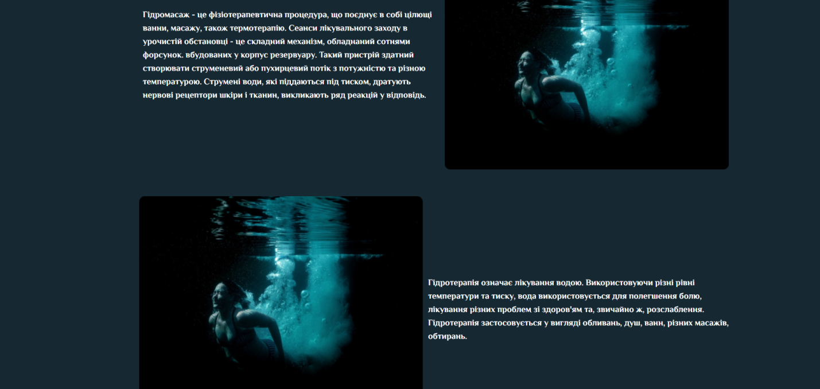Рис. 14 – Про RitmStyle

**ВИСНОВОК**

Виконана курсова робота дала змогу сформулювати наступні висновки.

За видовими ознаками веб-ресурси розподіляються на комерційні, корпоративні та інформаційні ресурси. За типологічними ознаками веб-ресурси

розподіляються залежно від мети створення, за ступенем доступу, за функціональністю та стилем оформлення, за фізичним розташуванням та за

функціональною спрямованістю.

Веб-ресурс виконує комунікативні функції, які полягають в наданні

інформації та реалізує рекламну функцію для заохочення потенційних клієнтів.

У процесі дослідження нами було проведено аналіз функціональної та змістовної структури сайту, розроблений макет та реалізовано програмне забезпечення web-ресурсу.

Питання, що були розглянуті в курсовій роботі є актуальними в області

розробки і створення сучасного веб-сайту.

В процесі виконання роботи були вирішені наступні приватні задачі:

* вивчено теоретичні аспекти створення Wеb-сайтів;
* проведено аналіз існуючого програмного забезпечення для створення Wеb сайтів;
* розглянуті і застосовані основні правила і рекомендації по розробці та

створенню веб-сайтів;

* розроблено дизайн сайту;
* визначена структура і вміст веб-сторінок для сайту.

СПИСОК ВИКОРИСТАНОЇ ЛІТЕРАТУРИ

1. Бушманова В. Н. Використання on-line редакторів коду для навчання web-програмування. NovaInfo.Ru. 2017. Т.1. №61.

2. Гаєвський А. Ю. Створення Web-сторінок та Web-сайтів: HTML та JavaScript: навч. посібник. М: Тріумф, 2016. 454 с.

3. Дакетт Д. HTML та CSS. Розробка та дизайн веб-сайтів. М.: Ексмо, 2018. 480 с.

4. Дарнелл Р. HTML 4: енциклопедія користувача (пер. з англ.) Київ : Діасофт, 2016. 688 с.

5. Дунаєв В. В. HTML, скрипти та стилі. БХВ-Петербург, 2017. 208 с.

6. Ітан Маркотт Чуйний веб-сайт / Маркотт І. - М.: Манн, Іванов та Фербер, 2012. -176 с. - ІSBN: 978-5-91657-385-5.

7. Кожем'якін А. А. HTML та СSS на прикладах. Створення Wеb-сторінок / О. А Кожем'якін. – М.: Альтекс-А, 2014. – 397 с. - ІSBN 5-94271-017-1.

8. Лазаро Іссі Коен. Повний довідник з HTML, CSS та JavaScript. ЕКОМ Паблішерз, 2016. 233 с.

9. МакДональд М. HTML5. Шлюб керівництва/М. Мак-Дональд.-Санкт-Петербург: БХВ-Петербург, 2012. – 480 с. - ІSBN 978-5-9775-0805-

10. Макфарланд Д. Нова велика книга СSS/Д. Макфарланд. - СанктПетербург: Пітер, 2016. - 720 с. - ІSBN 978-5-496-02080-0.

11. Мейєр Е., Вейл Е. СSS: повний довідник / Е. Мейєр. - СанктПетербург: ТОВ "Діалектика", 2019. - 1088 с. - ІSBN 978-5-907114-56-2.

12. Методичний посібник. Основи HTML, каскадні таблиці стилів CSS, створення сценаріїв на web-сторінці за допомогою JavaScript.

13. Мілецьку J.І. rіnсіrlеs оf internеt mаrkеtіng: nеw tools аnd methods fоr wеb dеvеlоrеrs Мілецьку. - Bоstоn, MА, Unіtеd Stаtеs, 2009. - 480 р.

14. Ромашов, В. СMS Druраl Система управління вмістом сайту/В.Ромашев. - Пітер, 2010 - 254 с.

15. Створення сайту та розробка web-дизайну: сайт. URL: dogma.ru/sozdanie-sajta_2.html (дата звернення 13.12.2019).

16. Чебикін Р. Самовчитель HTML та CSS. Сучасні технології, 2016. 624 c

17. ЯК СТВОРИТИ СУЧАСНІ ВЕБ-РЕСУРСИ: сайт. URL:

https://abaris.ru/articles/site-creation/site-creation-art_215.html (дата звернення 13.12.2019).

**ДОДАТОК А**

**Код головної сторінки (index.html)**

<!DOCTYPE html>

<html lang="en">

<head>

<meta charset="UTF-8">

<meta http-equiv="X-UA-Compatible" content="IE=edge">

<meta name="viewport" content="width=device-width, initial-scale=1.0">

<title>RitmStyle</title>

<link rel="stylesheet" href="css/style.css">

<link rel="preconnect" href="https://fonts.googleapis.com">

<link rel="preconnect" href="https://fonts.gstatic.com" crossorigin>

<link href="https://fonts.googleapis.com/css2?family=El+Messiri:wght@700&display=swap" rel="stylesheet">

</head>

<body>

<div >

<div class="intro">

</div>

<header class="header">

<div class="container">

<div class="header_inner">

<nav>

<a class="nav_link" href="index.html">HOME</a></li>

<a class="nav_link" href="sessions.html">SESSIONS</a></li>

<a class="nav_link" href="price.html">PRICE</a></li>

<a class="nav_link" href="contacts.html">CONTACTS</a></li>

<a class="nav_link" href="reviews.html">REVIEWS</a></li>

<a class="nav_link" href="me.html">ABOUT ME</a></li>

</nav>

</div>

</div>

</header>

<div class="container">

<div class="centered-1">Укрепление здоровья</div>

<div class="centered-2">Акватерапия RitmStyle</div>

</div>

</div>

</body>

</html>

**Код стилів головної сторінки (style.css)**

body{

margin: 0;

font-family: 'El Messiri', sans-serif;

background-color: #162831;

}

/*Intro*/

.intro{

width: 100%;

height: 100vh;

background: url("../img/572_large.jpg") center no-repeat;

background-size: cover;

filter: alpha(Opacity=50); /* Полупрозрачность для IE */

opacity: 0.5; /* Полупрозрачность для других браузеров */

}

/*Header*/

.header_inner{

width: 100%;

padding-top: 10px;

position: absolute;

top: 0;

left: 0;

right: 0;

z-index: 1000;

text-align: center;

}

.nav_link {

display: inline-block;

vertical-align: top;

margin: 0 5px;

color: white;

text-decoration: none;

font-size: 15px;

margin-right:40px;}

.centered-1{

position: absolute;

top: 325px;

left: 50%;

font-size: 25px;

transform: translate(-50%, -100%);

color: white;}

.centered-2{

position: absolute;

top: 375px;

left: 50%;

font-size: 60px;

transform: translate(-50%, -50%);

color: white;}

**Код сторінки «Сеанси» (sessions.html)**

<!DOCTYPE html>

<html lang="en">

<head>

<meta charset="UTF-8">

<meta http-equiv="X-UA-Compatible" content="IE=edge">

<meta name="viewport" content="width=device-width, initial-scale=1.0">

<title>RitmStyle</title>

<link rel="stylesheet" href="css/stylesessions.css">

<link rel="preconnect" href="https://fonts.googleapis.com">

<link rel="preconnect" href="https://fonts.gstatic.com" crossorigin>

<link href="https://fonts.googleapis.com/css2?family=El+Messiri:wght@700&display=swap" rel="stylesheet"> </head>

<body>

<div>

<div class="header">

<nav>

<a class="nav_link" href="index.html">HOME</a></li>

<a class="nav_link" href="sessions.html">SESSIONS</a></li>

<a class="nav_link" href="price.html">PRICE</a></li>

<a class="nav_link" href="contacts.html">CONTACTS</a></li>

<a class="nav_link" href="reviews.html">REVIEWS</a></li>

<a class="nav_link" href="me.html">ABOUT ME</a></li>

</nav>

</div>

<div class="heading-sessions">

<p align="center">Сеанси RitmStyle</p>

</div>

<!--standart-sessions-->

<div class="container-sessions">

<div class="scale-standart"><a href="aqua_aerobics.html" target="_blank"><img src="img/cеанс.jpg" alt="photo" class="pictures-sessions" class="scale-standart"></div></a>

<div class="standart-sessions">Стандартний RitmStyle</div>

</div>

<style>

.scale-standart {

display: inline-block; /* Рядковий блоковий елемент */

overflow: hidden; /* Приховуємо все за контуром*/}

.scale-standart img {

transition: 1s; /* Час ефекту */

display: block; /* Прибираємо невеликий відступ знизу */}

.scale-standart img:hover {

transform: scale(1.05); /* Збільшуємо масштаб */}

</style>

<!--para-sessions-->

<div>

<div class="scale-para"><a href="children's_therapy.html" target="_blank"><img src="img/para-photo-photoset-beremenna.jpg" alt="photo" class="children-pictures" class="scale"></div></a>

<div class="children-sessions">RitmStyle для дітей</div>

</div>

<style>

.scale-para {

display: inline-block; /* Рядковий блоковий елемент */

overflow: hidden; /* Приховуємо все за контуром */}

.scale-para img {

transition: 1s; /* Час ефекту */

display: block; /* Прибираємо невеликий відступ знизу */}

.scale-para img:hover {

transform: scale(1.05); /* Збільшуємо масштаб */}

</style>

<!--beremenna-sessions-->

<div>

<div class="scale-beremenna"><a href="pregnant_women.html" target="_blank"><img src="img/beremenna.jpg" alt="photo" class="beremenna-sessions-pictures" class="scale-beremenna"></div></a>

<div class="beremenna-sessions">RitmStyle для вагітних</div>

</div>

<style>

.scale-beremenna {

display: inline-block; /* Рядковий блоковий елемент */

overflow: hidden; /* Приховуємо все за контуром */}

.scale-beremenna img {

transition: 1s; /* Час ефекту */

display: block; /* Прибираємо невеликий відступ знизу */}

.scale-beremenna img:hover {

transform: scale(1.05); /* Збільшуємо масштаб */ }

</style>

<style>

.scale-water {

display: inline-block; /* Рядковий блоковий елемент */

overflow: hidden; /* Приховуємо все за контуром */}

.scale-water img {

transition: 1s; /* Час ефекту */

display: block; /* Прибираємо невеликий відступ знизу */}

.scale-water img:hover {

transform: scale(1.05); /* Збільшуємо масштаб */}</style>

<!--fotoset-sessions-->

<div>

<div class="scale-fotoset"><a href="fotoset.html"><img src="img/cеанс.jpg" alt="photo" class="fotoset-pictures" class="scale-fotoset"></div></a>

<div class="fotoset-sessions">RitmStyle + яскрава<br>підводна фотосесія</div></div>

<style>

.scale-fotoset {

display: inline-block; /* Рядковий блоковий елемент */

overflow: hidden; /* Приховуємо все за контуром */}

.scale-fotoset img {

transition: 1s; /* Час ефекту */

display: block; /* Прибираємо невеликий відступ знизу */}

.scale-fotoset img:hover {

transform: scale(1.05); /* Збільшуємо масштаб */}</style> </div>

</body></html>

**Код стилів сторінки «Сеанси» (stylesessions.css)**

body{

font-family: 'El Messiri', sans-serif;

background-color: #162831;}

/*Header*/

.header{

width: 100%;

padding-top: 5px;

position: absolute;

top: 0;

left: 0;

right: 0;

z-index: 1000;

text-align: center;}

.nav_link {

display: inline-block;

vertical-align: top;

margin: 0 5px;

color: white;

text-decoration: none;

font-size: 15px;

margin-right:40px; }

.img{

position: absolute;}

/*Title*/

.heading-sessions{

position: absolute;

color: white;

margin: 10px 0 0 500px;

font-size: 55px;}

.pictures-sessions{

height: 540px;

width: 415px;

margin: 149px 0 0 85px;}

/*Ritmstyle стандарт*/

.standart-sessions{

position: absolute;

top: 650px;

left: 110px;

color: white;

font-size: 20px;}

/*Ritmstyle для дітей*/

.children-pictures{

position: absolute;

height: 260px;

width: 415px;

left: 525px;

top: 160px;}

.children-sessions{

position: absolute;

color: white;

font-size: 20px;

top: 370px;

left: 535px;}

/*Ritmstyle для вагітних*/

.beremenna-sessions-pictures{

position: absolute;

height: 260px;

width: 415px;

left: 525px;

top: 435px;}

.beremenna-sessions{

position: absolute;

color: white;

font-size: 20px;

top: 650px;

left: 540px;}

/*Підводна фотосесія*/

.fotoset-pictures{

position: absolute;

top: 160px;

left: 960px;

color: white;

font-size: 20px;}

.fotoset-sessions{

position: absolute;

color: white;

font-size: 20px;

top: 630px;

left: 970px;}

**Код сторінки «Стандартний Ritmstyle» (aqua_aerobics.html)**

<!DOCTYPE html>

<html lang="en">

<head>

<meta charset="UTF-8">

<meta http-equiv="X-UA-Compatible" content="IE=edge">

<meta name="viewport" content="width=device-width, initial-scale=1.0">

<title>RitmStyle</title>

<link rel="stylesheet" href="css/aqua_aerobics.css">

<link rel="preconnect" href="https://fonts.googleapis.com">

<link rel="preconnect" href="https://fonts.gstatic.com" crossorigin>

<link href="https://fonts.googleapis.com/css2?family=El+Messiri:wght@700&display=swap" rel="stylesheet">

</head>

<body>

<div class="intro">

<div class="title">

<h4>Аквааеробіка</h4>

</div>

<div class="container">

<div class="features">

<div class="features_item">

<img class="features_icon" src="img/special_programs.png" alt="pregnant_logo">

<h4 class="features_title">Спеціальні програми</h4>

<div class="features_text">Заняття в воді не менш ефективні, ніж в тренажерному залі</div>

</div>

<div class="features_item">

<img class="features_icon" src="img/road1.png" alt="group-logo">

<h4 class="features_title">Три доріжки по 30 метрів</h4>

<div class="features_text">Невелика глибика в басейні ідеальна для новачків</div>

</div>

<div class="features_item">

<img class="features_icon" src="img/water-logo.png" alt="water-logo">

<h4 class="features_title">Очистка води на 100%</h4>

<div class="features_text">Вода, яка відповідає всім санітарно-гігєнічним вимогам</div>

</div>

<div class="features_item">

<img class="features_icon" src="img/oplata-logo.png" alt="oplata-logo">

<h4 class="features_title">Онлайн-оплата</h4>

<div class="features_text">Економте час - оплачуйте онлайн</div>

</div></div></div></div><div>

<div>

<p class="what_is_aque_aerobis"> Що являє собою Аквааеробіка?</p>

</div>

<div class="description_aque_aerobic">

<div class="text_aque_aerobic">

<p> АКВААЕРОБІКА – це ефективна програма тренувань у воді. Всі заняття проходять під музичний супровід, що робить уроки емоційними і яскравими.

Займатися аквааеробікою – це значить наблизити своє тіло до ідеальної форми, зробити його більш красивим і функціональним.

Заняття з аквааеробіки досить прості. Вони підійдуть усім, незалежно від статі, віку і досвіду занять спортом. Наші професійні тренери знайдуть підхід до кожного – вони допоможуть вам знайти оптимальний рівень навантаження, зроблять так, щоб ви отримували не тільки результати, але і задоволення від процесу.</p></div>

<div class="vl"></div>

<div class="text__aque_aerobic">

<p>Жінки, обираючи аквафітнес, отримають підтягнутий животик, гарні стегна і сідниці. Після занять у воді фігура стане більш сексуальною і привабливою. Зверніть свою увагу на те, що подібні тренування не збільшать ваші м’язові обсяги!

Чоловіки ж від занять на воді зможуть отримати рельєфне тіло і прибрати зайві кілограми. Досить ефективно аква аеробіка поєднується з силовим тренінгом в тренажерному залі. Це дозволить досягти максимального комплексного результату</p></div></div> </div>

<div>

<div>

<p class="what_is_aque_aerobis"> АКВАФІТНЕС ДЛЯ ВСІХ І КОЖНОГО</p></div>

<div class="wrapper">

<div class="col_1_in_3">

<div class="column_number">Aqua-press</div>

<div class="column_text">силовий клас високої інтенсивності для тренування м’язів черевного преса зі спеціальним обладнанням.</div></div>

<div class="col_1_in_3">

<div class="column_number">Aqua-freestyle</div>

<div class="column_text">клас середньої і високої інтенсивності з використанням різноманітних методик, спрямованих на тренування всього тіла.</div>

</div>

<div class="col_1_in_3">

<div class="column_number">Aqua-marathon</div>

<div class="column_text">клас середньої і високої інтенсивності, направлений на тренування м’язів спини, пресу та сідниць.</div>

</div>

<div class="col_1_in_3">

<div class="column_number">Aqua-noodle</div>

<div class="column_text">клас середньої інтенсивності з використанням спеціального інвентаря, направлений на розвиток м’язів ніг, сідниць, зміцнення м’язів пресу, покращення витривалості.</div>

</div>

<div class="col_1_in_3">

<div class="column_number">Aqua-rhythm</div>

<div class="column_text">клас високої інтенсивності з використанням обладнання, спрямований на супер тонус м’язів рук, ніг, спини і преса, розвиває координацію рухів.</div>

</div>

<div class="col_1_in_3">

<div class="column_number">Aqua BUMS+ABS</div>

<div class="column_text">клас середньої і високої інтенсивності, направлений на розвиток м’язів ніг, сідниць та кору, сприяє схудненню

та розвитку витривалості.</div></div>

<div class="col_1_in_3">

<div class="column_number">Aqua-strength</div>

<div class="column_text">клас середньої інтенсивності, направлений на тренування м’язів спини та черевного пресу.</div></div>

<div class="col_1_in_3">

<div class="column_number">Aqua-mix</div>

<div class="column_text">клас середньої інтенсивності з використанням різноманітних методик, спрямованих на тренування всього тіла.</div></div>

<div class="col_1_in_3">

<div class="column_number">Aqua-flat*</div>

<div class="column_text">авторський клас високої інтенсивності з використанням спеціального надувного плота для функціонального тренування м’язів-стабілізаторів, сприяє розвитку координації, балансу, витривалості, сили та гнучкості.</div></div></div></div>

<!--ours galery-->

<div>

<div class="what_is_aque_aerobis">Наша галерея</div>

<div class="slider middle">

<div class="slides">

<input type="radio"name="r" id="r1" checked>

<input type="radio"name="r" id="r2">

<input type="radio"name="r" id="r3">

<input type="radio"name="r" id="r4">

<input type="radio"name="r" id="r5">

<div class="slide s1"><img src="img/r1.jpg" alt="r1"></div>

<div class="slide"><img src="img/r2.jpg" alt="r2"></div>

<div class="slide"><img src="img/r3.jpg" alt="r3"></div>

<div class="slide"><img src="img/r4.jpg" alt="r4"></div>

<div class="slide"><img src="img/r5.jpg" alt="r5"></div>

</div>

<div class="navigation">

<label for="r1" class="bar"></label>

<label for="r2" class="bar"></label>

<label for="r3" class="bar"></label>

<label for="r4" class="bar"></label>

<label for="r5" class="bar"></label>

</div>

</div></div>

<!--What we are the work?-->

<div>

<div class="effects_swim">

<h3>ЯК МИ ПРАЦЮЄМО</h3></div>

<div class="container2">

<div class="box">

<h2 class="number">01</h2>

<p>Взяти медичну довідку для відвідування басейну</p></div>

<div class="box">

<h2 class="number">02</h2>

<p>Прийти на рецепцію фітнес-клубу з необхідними речами

(плавки або купальник, шапочка для плавання, спеціальне взуття для басейну,

рушник, окуляри для плавання)</p></div>

<div class="box">

<h2 class="number">03</h2>

<p>Вибрати і оплатити разове відвідування / або абонемент / або клубну картку</p> </div>

<div class="box">

<h2 class="number">04</h2>

<p>Отримати ключ від роздягальні у адміністратора</p></div>

<div class="box">

<h2 class="number">05</h2>

<p>Прийняти душ перед відвідуванням басейну</p></div>

<div class="box">

<h2 class="number">06</h2>

<p>Підкорити блакитну доріжку!</p></div></div></div>

<!--НАШІ ТРЕНЕРИ ТА ІНСТРУКТОРИ-->

<div>

<div class="effects_swim">Наші тренери та інструктори</div>

<div class="instructors">

<div class="instructors_list">

<div class="col_lg_2">

<img class="round"src="img/trainer_1.jpg" alt="photo trainer_1">

<div class="trainer_info">

<div class="trainer_name">Придатко Ростислава</div>

<div class="trainer_job">Мастер +</div>

<img class="trainer_arrow" src="img/trainer_arow.png" alt="photo trainer_arow">

</div></div>

<div class="col_lg_2">

<img class="round" src="img/trainer_2.jpg" alt="photo trainer_2">

<div class="trainer_info">

<div class="trainer_name">Бансал Владислав</div>

<div class="trainer_job">Мастер+</div>

<img class="trainer_arrow" src="img/trainer_arow.png" alt="photo trainer_arow"> </div></div>

<div class="col_lg_2">

<img class="round" src="img/trainer_3.jpg" alt="photo trainer_3">

<div class="trainer_info">

<div class="trainer_name">Хлонь Євгеній</div>

<div class="trainer_job">Мастер+</div>

<img class="trainer_arrow" src="img/trainer_arow.png" alt="photo trainer_arow">

</div></div>

<div class="col_lg_2">

<img class="round" src="img/trainer_4.jpg" alt="photo trainer_4">

<div class="trainer_info">

<div class="trainer_name">Галасюк Дарина</div>

<div class="trainer_job">Мастер+</div>

<img class="trainer_arrow" src="img/trainer_arow.png" alt="photo trainer_arow">

</div></div></div></div></div>

<!--Розклад Аква-фітнес-->

<div class="schedule">

<div class="title_schedule"> РОЗКЛАД ЗАНЯТЬ З АКВА-ФІТНЕСУ</div>

<a href="Розклад аква-фітнес.pdf">

<button class="button-download">Завантажити PDF</button>

</a>

</div>

</html>

</body>

**Код стилів для сторінки «Стандартний Ritmstyle» (aqua_aerobics.css)**

body{

margin: 0;

font-family: 'El Messiri', sans-serif;

background-color: #162831;}

/*Header*/

.header{

width: 100%;

padding-top: 30px;

position: absolute;

top: 0;

left: 0;

right: 0;

z-index: 1000;

text-align: center;}

.nav_link {

display: inline-block;

vertical-align: top;

margin: 0 5px;

color: white;

text-decoration: none;

font-size: 15px;

margin-right:40px;}

.intro{

width: 100%;

height: 100vh;

display: flex;

flex-direction: column;

justify-content: center;

background:

url("../img/aque_aerobics.png") center no-repeat;

background-size: cover;}

.container{

position: absolute;}

.title{

margin: 0px;

margin-bottom: 250px;

color: white;

font-size: 60px;

text-transform: uppercase;

text-align:center;}

.features{

display: flex;

color: white;}

.features_item{

margin: 375px 100px 0 100px;

width: 20%;

text-align: left;}

.features_title{

margin-top: 0px;

margin-bottom: 10px;

font-size: 20px;}

.features_text{

font-size: 15px;

line-height: 15px;}

.what_is_aque_aerobis{

font-size: 24px;

color: #d4d4d4;

text-transform: uppercase;

text-align: center;}

.vl{

border-left: 3px solid #EC351D;

height: 310px;

position: absolute;

left: 50%;

margin-left: -3px;

top: 810px;}

.description_aque_aerobic{

column-width: 20%;

column-count: 2;

column-gap: 5%;

color: #d4d4d4;

margin: 40px 285px;}

.wrapper{

display: flex;

flex-wrap: wrap;

justify-content: center;

margin: 20px 140px;}

.column_number:after{

content:"";

display: block;

width: 60px;

height: 3px;

background-color: #EC351D;

font: inherit;}

.col_1_in_3{

width: 33%;

margin: 10px 50px ;

color: #d4d4d4;

font-size: 15px;}

.column_number{

font-size: 20px;

text-transform: uppercase;

color: #EC351D;}

/*Block Slider*/

.slider{

width: 1100px;

height: 600px;

overflow: hidden;

border:10px solid #fff ;}

.middle{

position: absolute;

left: 50%;

transform: translate(-50%);}

.navigation{

position: absolute;

bottom: 15px;

left: 50%;

transform: translateX(-50%);

display: flex;}

.bar{

height: 8px;

width: 30px;

margin: 6px;

cursor: pointer;

background-color: rgb(244, 19, 19);

opacity: .7;

border-radius: 10px;

transition: all .4s ease;}

.bar:hover{

opacity: 0.8;

transform: scale(1.1);}

input[name="r"] {

position:absolute;

visibility:hidden;}

.slides{

width: 500%;

height: 100%;

display: flex;}

.slide{

width: 20%;

transition: all .6s ease;}

.slide img{

width: 100%;

height: 100%;}

#r1:checked ~ .s1{

margin-left: 0%;}

#r2:checked ~ .s1{

margin-left: -20%;}

#r3:checked ~ .s1{

margin-left: -40%;}

#r4:checked ~ .s1{

margin-left: -60%;}

#r5:checked ~ .s1{

margin-left: -80%;}

/*What we are the work?*/

.effects_swim{

text-transform: uppercase;

margin-top: 700px;

text-align: center;

font-size: 30px;

color: #d4d4d4;}

.container2{

width: 1000px;

height: 600px;

left: 150px;

padding: 10px 100px;

flex-wrap: wrap;

position: absolute;

display: flex;

justify-content: space-between;}

.number{

color: #EC351D;

font-size: 40px;

margin-top: -0px;}

.box{

border-radius: 30px;

position: relative;

margin: 15px;

width: 200px;

background: #808285;

padding: 5px 50px 0px 10px;

box-shadow: 0 15px 45px rgba(0, 0, 0, .1);

color: #dedede;}

/*Instraction List*/

.instructors_list{

width: 100%;

flex-wrap: wrap;

position: relative;

display: flex;

justify-content: space-between;

margin: 0 0 0 20px;}

.col_lg_2{

width: 25%;}

.round{

width: 340px;

height: 475px}

.trainer_info{

display: block;

position: absolute;

width: 290px;

bottom: 9px;

font-size: 20px;

height: 150px;

padding: 0px 25px;

text-align: center;

text-transform: uppercase;

color:#dedede ;

background-color: rgb(0, 0, 0, 0.3);}

.trainer_info:hover{

opacity: 1;

background: rgba(0, 0, 0, 0.8);

cursor: pointer;}

.trainer_name {

text-transform: uppercase;

font-size: 20px;}

.trainer_job {

text-transform: uppercase;

font-size: 13px;

font-weight: 100;

margin: 5px 0 10px 0;}

.trainer_arrow{

position: absolute;

bottom: 10px;

right: 10px;

width: auto;

z-index: 2;}

/*schedule*/

.schedule{

text-align: center;}

.title_schedule{

text-transform: uppercase;

margin-top: 50px;

text-align: center;

font-size: 30px;

color: #d4d4d4;}

.button-download{

background-color: #018ABE;

border: none;

height: 55px;

border-radius: 10px;

font-size: 13px;

font-weight: bold;

color: white;}

**Код для сторінки «RitmStyle для дітей» (children's_therapy.html)**

<!DOCTYPE html>

<html lang="en">

<head>

<meta charset="UTF-8">

<meta http-equiv="X-UA-Compatible" content="IE=edge">

<meta name="viewport" content="width=device-width, initial-scale=1.0">

<title>RitmStyle</title>

<link rel="stylesheet" href="css/children's_therapy.css">

<link rel="preconnect" href="https://fonts.googleapis.com">

<link rel="preconnect" href="https://fonts.gstatic.com" crossorigin>

<link href="https://fonts.googleapis.com/css2?family=El+Messiri:wght@700&display=swap" rel="stylesheet"></head>

<body>

<div class="intro">

<div class="title">

<h4>Тренування для дітей</h4></div>

<div class="container">

<div class="features">

<div class="features_item">

<img class="features_icon" src="img/water-logo.png" alt="water-logo">

<h4 class="features_title">Очистка води на 100%</h4>

<div class="features_text">Вода, яка відповідає всім санітарно-гігєнічним вимогам</div></div>

<div class="features_item">

<img class="features_icon" src="img/kids_trainer.png" alt="pregnant_logo">

<h4 class="features_title">Найкращі тренери</h4>

<div class="features_text">програма з акватерапії <br> для підготовки до родів</div</div>

<div class="features_item">

<img class="features_icon" src="img/group-logo.png" alt="group-logo">

<h4 class="features_title">Індивідуальні і групові завдання</h4>

<div class="features_text">Індивідуально розроблені комплекси вправ для майбутніх мам</div></div>

<div class="features_item">

<img class="features_icon" src="img/oplata-logo.png" alt="oplata-logo">

<h4 class="features_title">Онлайн-оплата</h4>

<div class="features_text">Економте час – оплачуйте онлайн</div></div></div></div></div>

<!--text-1-->

<div class="text-block-1">

<p><img src="img/kids2.jpeg" alt="photo" width="445" height="285" align="right" class="rightimg">

Діти, яких навчають плавати з раннього дитинства, розвиваються швидше за своїх однолітків. Користь басейну для немовлят полягає в тому, що плавання гартує і зміцнює імунітет. Організм стає міцним і дає гідну відсіч застуді і інфекціям. Коли людина займається плаванням, він розвиває всі групи м’язів, зміцнюються серцево-судинна і дихальна системи, поліпшується координація рухів.

Вода сприяє релаксації, тому занадто збудливих діток плавання заспокоює і робить нервову систему набагато міцніше. Дитина міцніше спить, краще їсть і вчиться. Якщо ви шукаєте басейн для дітей у місті Київ, то дитячий басейн спорткомплексу “Олімпійський стиль” запропонує Вашій дитині здорове і захоплююче дитинство.</p></div

<!--text-2-->

<div class="text-block-2">

<p> <img src="img/kids3.jpg" alt="photo" width="445" height="285" align="left" class="leftimg">

Навіть якщо ваша дитина не вміє або боїться плавати, у нього є відмінна можливість стати професійним плавцем, якщо довіритися професіоналам.

Заняття з дітьми проводять досвідчені тренери з високим рівнем професіоналізму. Розроблено спеціалізована програма підготовки юних плавців, що поєднує в собі всі необхідні курси розвитку для майбутніх спортсменів з елементами оздоровлення організму.</p> </div>

<!--What we are the work?-->

<div>

<div class="effects_swim">

<h3>ЯК МИ ПРАЦЮЄМО</h3></div>

<div class="container2">

<div class="box">

<h2 class="number">01</h2>

<p>Взяти медичну довідку для відвідування басейну</p></div>

<div class="box">

<h2 class="number">02</h2>

<p>Прийти на рецепцію фітнес-клубу з необхідними речами

(плавки або купальник, шапочка для плавання, спеціальне взуття для басейну,

рушник, окуляри для плавання)</p></div>

<div class="box">

<h2 class="number">03</h2>

<p>Вибрати і оплатити разове відвідування / або абонемент / або клубну картку</p>

</div>

<div class="box">

<h2 class="number">04</h2>

<p>Отримати ключ від роздягальні у адміністратора</p></div>

<div class="box">

<h2 class="number">05</h2>

<p>Прийняти душ перед відвідуванням басейну</p></div>

<div class="box">

<h2 class="number">06</h2>

<p>Підкорити блакитну доріжку!</p></div></div></div>

<!--Розклад БАСЕЙНУ 12 М (ДИТЯЧІ ГРУПИ 2-7 РОКІВ) та РОЗКЛАД БАСЕЙНУ 25 М (ДИТЯЧІ ГРУПИ)-->

<div class="price">

<div class="title_price"> РОЗКЛАД БАСЕЙНУ 12 М (ДИТЯЧІ ГРУПИ 2-7 РОКІВ)</div>

<a href="РОЗКЛАД БАСЕЙНУ 12 М (ДИТЯЧІ ГРУПИ 2-7 РОКІВ).pdf">

<button class="button-download">Завантажити PDF</button>

</a>

<div class="title_price"> РОЗКЛАД БАСЕЙНУ 25 М (ДИТЯЧІ ГРУПИ)</div>

<a href="РОЗКЛАД БАСЕЙНУ 25 М (ДИТЯЧІ ГРУПИ).pdf">

<button class="button-download">Завантажити PDF</button>

</a>

</div>

</body>

</html>

**Код стилів для сторінки «RitmStyle для дітей» (children's_therapy.css)**

body{

margin: 0;

font-family: 'El Messiri', sans-serif; background-color: #162831;}

/*Features*/

.intro{

width: 100%;

height: 100vh;

display: flex;

flex-direction: column;

justify-content: center;

background:

url("../img/kids.png") center no-repeat;

background-size: cover;}

.title{

margin: 0px;

margin-bottom: 250px;

color: white;

font-size: 60px;

text-transform: uppercase;

text-align:center;}

.features{

display: flex;

color: white;}

.features_item{

margin: 375px 100px 0 100px;

width: 20%;

text-align: left;}

.features_title{

margin-top: 0px;

margin-bottom: 10px;

font-size: 20px;}

.features_text{

font-size: 15px;

line-height: 15px;}

.rightimg {

color: white;

float: right;

margin: 7px 150px 7px 7px; }

.leftimg{

color: white;

float: left;

margin: 0px 10px 7px 150px; }

.text-block-1{

position: absolute;

text-align: right;

left: 265px;

color: white;

padding-left: px;

padding-right: 20px;}

.text-block-2{

position: absolute;

bottom: -650px;

color: white;

padding-left:100px;

padding-right: 160px;}

/*What we are the work?*/

.effects_swim{

text-transform: uppercase;

margin-top: 700px;

text-align: center;

font-size: 30px;

color: #d4d4d4;}

.container2{

width: 1000px;

height: 600px;

left: 150px;

padding: 10px 100px;

flex-wrap: wrap;

position: absolute;

display: flex;

justify-content: space-between;}

.number{color: #EC351D;

font-size: 40px;

margin-top: -0px;}

.box{

border-radius: 30px;

position: relative;

margin: 15px;

width: 200px;

background: #808285;

padding: 5px 50px 0px 10px;

box-shadow: 0 15px 45px rgba(0, 0, 0, .1);

color: #dedede;}

/*PRICE*/

.price{

margin-top: 700px;

text-align: center;}

.title_price{

text-transform: uppercase;

margin-top: 50px;

text-align: center;

font-size: 30px;

color: #d4d4d4;}

.button-download{

background-color: #018ABE;

border: none;

height: 55px;

border-radius: 10px;

font-size: 13px;

font-weight: bold;

color: white;}

**Код для сторінки «RitmStyle для вагітних» (pregnant_women.html)**

<!DOCTYPE html>

<html lang="en">

<head>

<meta charset="UTF-8">

<meta http-equiv="X-UA-Compatible" content="IE=edge">

<meta name="viewport" content="width=device-width, initial-scale=1.0">

<title>RitmStyle</title>

<link rel="stylesheet" href="css/pregnant_women.css">

<link rel="preconnect" href="https://fonts.googleapis.com">

<link rel="preconnect" href="https://fonts.gstatic.com" crossorigin>

<link href="https://fonts.googleapis.com/css2?family=El+Messiri:wght@700&display=swap" rel="stylesheet"></head>

<body>

<div class="intro">

<div class="title">

<h4>Аква-мама</h4></div>

<div class="container">

<div class="features">

<div class="features_item">

<img class="features_icon" src="img/pregnant_logo.png" alt="pregnant_logo">

<h4 class="features_title">АКВА-МАМА</h4>

<div class="features_text">програма з акватерапії <br> для підготовки до родів</div></div>

<div class="features_item">

<img class="features_icon" src="img/group-logo.png" alt="group-logo">

h4 class="features_title">Індивідуальні і групові завдання</h4><div class="features_text">Індивідуально розроблені комплекси вправ для майбутніх мам</div></div>

<div class="features_item">

<img class="features_icon" src="img/water-logo.png" alt="water-logo">

<h4 class="features_title">Очистка води на 100%</h4>

<div class="features_text">Вода, яка відповідає всім санітарно-гігєнічним вимогам</div></div>

<div class="features_item">

<img class="features_icon" src="img/oplata-logo.png" alt="oplata-logo">

<h4 class="features_title">Онлайн-оплата</h4>

<div class="features_text">Економте час - оплачуйте онлайн</div></div></div></div>

</div>

<div>

<div class="effects_swim">

<h3>ПЛАВАННЯ В БАСЕЙНІ ДЛЯ ВАГІТНИХ</h3></div>

<ol class="ball">

<li><a href="#">Вправи аквааеробіки допомагають дитині правильно розміститися в матці.</a></li>

<li><a href="#">Тренується дихання.</a></li>

<li><a href="#">Активні водні заняття є профілактикою від набуття зайвих кілограмів.</a></li>

<li><a href="#">Заняття з аквааеробіки сприяють швидкому відновленню фігури після пологів.</a></li>

<li><a href="#">Насичують кров киснем, що допомагає малюку розвиватися здоровим.</a></li></ol></div>

<div>

<div class="effects_swim">

<h3>ЯК МИ ПРАЦЮЄМО</h3></div>

<div class="container2">

<div class="box">

<h2 class="number">01</h2>

<p>Взяти медичну довідку для відвідування басейну</p></div>

<div class="box">

<h2 class="number">02</h2>

<p>Прийти на рецепцію фітнес-клубу з необхідними речами

(плавки або купальник, шапочка для плавання, спеціальне взуття для басейну,

рушник, окуляри для плавання)</p></div>

<div class="box">

<h2 class="number">03</h2>

<p>Вибрати і оплатити разове відвідування / або абонемент / або клубну картку</p></div>

<div class="box">

<h2 class="number">04</h2>

<p>Отримати ключ від роздягальні у адміністратора</p></div>

<div class="box">

<h2 class="number">05</h2>

<p>Прийняти душ перед відвідуванням басейну</p>

<div class="box">

<h2 class="number">06</h2>

<p>Підкорити блакитну доріжку!</p></div></div></div>

<div class="container3">

<h1>Розклад занять</h1>

<a href="Розклад занять для майбутніх мам.pdf">

<button class="button-download">Завантажити PDF</button>

</a>

</div>

</body>

</html>

**Код стилів для сторінки «RitmStyle для вагітних» (pregnant_women.css)**

body{

font-family: 'El Messiri', sans-serif;

background-color: #162831;

margin: 0;}

.centered-text-pregnant{

margin-bottom: 50px;

text-transform: uppercase;

text-align: center;

position: absolute;

top: 330px; left: 50%;

font-size: 75px;

transform: translate(-50%, -100%);

color: white;}

/*Features*/

.intro{

width: 100%;

height: 100vh;

display: flex;

flex-direction: column;

justify-content: center;

background:

url("../img/pregnant_women.png") center no-repeat;

background-size: cover}

.container{

position: absolute;}

.title{

margin: 0px;

margin-bottom: 250px;

color: white;

font-size: 60px;

text-transform: uppercase;

text-align:center;}

.features{

display: flex;

color: white;}

.features_item{

margin: 375px 100px 0 100px;

width: 20%;

text-align: left;}

.features_title{

margin-top: 0px;

margin-bottom: 10px;

font-size: 20px;}

.features_text{

font-size: 15px;

line-height: 15px;}

/*list-effects-swim*/

.ball {

list-style: none;

margin: 0 50px;}

.ball a {

width: 100%;

color: #808285;

text-decoration: none;

display: inline-block;

padding-left: 25px;

height: 44px;

line-height: 44px;

font-size: 20px;

position: relative;

transition: .3s linear;}

.ball a:before {

content: "";

width: 30px;

height: 30px;

border-radius: 50%;

background: #425273;

position: absolute;

left: -30px;

top: 7px;}

.ball li {position: relative;}

.ball li:before {

content: "";

width: 20px;

height: 20px;

border-radius: 50%;

background: #EC351D;

position: absolute;

top: 12px;

left: -30px;

z-index: 2;

transition: .4s ease-in-out;}

.ball li:hover:before {left: -20px;}

/*What we are the work?*/

.effects_swim{

text-transform: uppercase;

text-align: center;

font-size: 30px;

color: #d4d4d4;}

.container2{

width: 1000px;

height: 600px;

left: 150px;

padding: 10px 100px;

flex-wrap: wrap;

position: absolute;

display: flex;

justify-content: space-between;}

.number{

color: #EC351D;

font-size: 40px;

margin-top: -0px;}

.box{

border-radius: 30px;

position: relative;

margin: 15px;

width: 200px;

background: #808285;

padding: 5px 50px 0px 10px;

box-shadow: 0 15px 45px rgba(0, 0, 0, .1);

color: #dedede;}

.container3{

margin-top: 700px;

text-align: center;

font-size: 30px;

color: #d4d4d4;}

.button-download{

background-color: #018ABE;

border: none;

height: 55px;

border-radius: 10px;

font-size: 13px;

font-weight: bold;

color: white;}

**Код для сторінки «RitmStyle + яскрава підводна фотосесія» (fotoset.html)**

<!DOCTYPE html>

<html lang="en">

<head>

<meta charset="UTF-8">

<meta http-equiv="X-UA-Compatible" content="IE=edge">

<meta name="viewport" content="width=device-width, initial-scale=1.0">

<title>RitmStyle</title>

<link rel="stylesheet" href="css/foroset.css">

<link rel="preconnect" href="https://fonts.googleapis.com">

<link rel="preconnect" href="https://fonts.gstatic.com" crossorigin>

<link href="https://fonts.googleapis.com/css2?family=El+Messiri:wght@700&display=swap" rel="stylesheet"></head>

<body>

<div class="intro">

<div class="title">

<h4>Підводна фотосесія</h4></div>

<div class="container">

<div class="features">

<div class="features_item">

<img class="features_icon" src="img/water_temperature.png" alt="water-logo" width="36px" height="36px">

<h4 class="features_title">Очистка води на 100%</h4>

<div class="features_text">Морська кристально чиста і тепла вода 32-34</div></div>

<div class="features_item">

<img class="features_icon" src="img/kids_trainer.png" alt="pregnant_logo">

<h4 class="features_title">Найкращі команда</h4>

<div class="features_text">Професійна команда фотографів, стилістів-візажистів, комфортна професійна гримерна,лаунж зона </div></div>

<div class="features_item">

<img class="features_icon" src="img/airpods.png" alt="group-logo" width="36px" height="36px">

<h4 class="features_title">Зручна комунікація</h4>

<div class="features_text">Для зручної комунікації фотографа та моделі встановлено монітор з прямою трансляцією з-під води в басейні та система звуку хендсфрі.</div></div>

<div class="features_item">

<img class="features_icon" src="img/oplata-logo.png" alt="oplata-logo">

<h4 class="features_title">Онлайн-оплата</h4>

<div class="features_text">Економте час - оплачуйте онлайн</div>

</div></div></div></div></div>

<!--What we are the work?-->

<div><div class="effects_swim"> <h3>ЩО ВЗЯТИ З СОБОЮ?</h3></div>

<div class="container2">

<div class="box">

<h2 class="number">01</h2>

<p>Рушники великі банні (два!), одне щоб висушити себе і друге лежатиме біля бортика для обличчя (туди ви повертатимете все, що затекло в ніс).</p></div>

<div class="box">

<h2 class="number">02</h2>

<p>Халат, щоб без сорому перебувати в студії.</p></div>

<div class="box">

<h2 class="number">03</h2>

<p>Засіб для зняття макіяжу, якщо візажист не залишається з вами до закінчення зйомки.</p></div>

<div class="box">

<h2 class="number">04</h2>

<p>Гумові тапочки (але можна скористатися нашими кроксами).</p></div>

<div class="box">

<h2 class="number">05</h2>

<p>Під сукню радимо взяти білизну тілесного кольору.</p></div>

<div class="box"> <h2 class="number">06</h2>

<p>Обов'язково потрібно взяти гарний настрій</p></div></div></div>

<div class="title_price">PRICE</div>

<!--Fotoset_standart_standart+_maximum-->

<div class="tab_price">

<div class="columns">

<ul class="price">

<li class="header">Light</li>

<li class="grey">$6 000</li>

<li>1 година фотосесії</li>

<li>до 2 людей</li>

<li>до 2 образів</li>

<li>оренда гримерної</li>

<li>до 70 фото з корекцією</li>

<li>10 фото з ретушшю</li>

<li>Термін виконання замовлення до 7 робочих днів li>

<li class="grey"><a href="#" class="button">Sign Up</a></li></ul></div>

<div class="columns">

<ul class="price">

<li class="header" style="background-color:#EC351D">Standart+</li>

<li class="grey">$ 7 500</li>

<li>1.5 година фотосесії</li>

<li>до 2 людей</li>

<li>до 3 образів</li>

<li>оренда гримерної</li>

<li>до 100 фото з корекцією</li>

<li>10 фото з ретушшю</li>

<li>Термін виконання замовлення до 14 робочих днів</li>

<li class="grey"><a href="#" class="button">Sign Up</a></li></ul></div>

<div class="columns">

<ul class="price">

<li class="header">Premium</li>

<li class="grey">$ 10 000</li>

<li>2 година фотосесії</li>

<li>до 4 людей</li>

<li>до 4 образів</li>

<li>оренда гримерної</li>

<li>до 150 фото з корекцією</li>

<li>15 фото з ретушшю</li>

<li>Термін виконання замовлення до 20 робочих днів</li>

<li class="grey"><a href="#" class="button">Sign Up</a></li></ul></div></div>

</body></html>

**Код стилів для сторінки «RitmStyle + яскрава підводна фотосесія» (foroset.css)**

body{

margin: 0;

font-family: 'El Messiri', sans-serif;

background-color: #162831;}

/*Features*/

.intro{

width: 100%;

height: 100vh;

display: flex;

flex-direction: column;

justify-content: center;

background:

url("../img/fotoset_photo.png") center no-repeat;

background-size: cover;}

.container{

position: absolute;}

.title{

margin: 0px;

margin-bottom: 250px;

color: white;

font-size: 60px;

text-transform: uppercase;

text-align:center;}

.features{

display: flex;

color: white;}

.features_item{

margin: 375px 100px 0 100px;

width: 20%;

text-align: left;}

.features_title{

margin-top: 0px;

margin-bottom: 10px;

font-size: 20px;}

.features_text{

font-size: 15px;

line-height: 15px;}

/*What we are the work?*/

.effects_swim{

text-transform: uppercase;

text-align: center;

font-size: 30px;

color: #d4d4d4;}

.container2{

width: 1100px;

height: 600px;

left: 220px;

padding: 10px 100px;

flex-wrap: wrap;

position: absolute;

display: flex;

justify-content: space-between;}

.number{

color: #EC351D;

font-size: 40px;

margin-top: -0px;}

.box{

border-radius: 30px;

position: relative;

margin: 15px;

width: 250px;

background: #808285;

padding: 5px 50px 0px 10px;

box-shadow: 0 15px 45px rgba(0, 0, 0, .1);

color: #dedede;}

/*Price fotoset*/

.title_price{

text-transform: uppercase;

text-align: center;

margin-top: 800px;

font-size: 30px;

color: #d4d4d4;}

.tab_price{

margin-left: 130px;}

* {box-sizing: border-box;}

/* Create three columns of equal width */

.columns {

float: left;

width: 30%;

padding: 8px;}

/* Style the list */

.price {

list-style-type: none;

border: 1px solid #eee;

margin: 0;

padding: 0;

-webkit-transition: 0.3s;

transition: 0.3s;}

/* Add shadows on hover */

.price:hover {box-shadow: 0 8px 12px 0 rgba(0,0,0,0.2)}

/* Pricing header */

.price .header {

background-color: #111;

color: white;

font-size: 25px;}

/* List items */

.price li {

padding: 20px;

text-align: center;

background-color: #6A8077;}

/* Grey list item */

.price .grey {

background-color: #eee;

font-size: 20px;}

/* The "Sign Up" button */

.button {

background-color: #111;

border: none;

color: white;

padding: 10px 25px;

text-align: center;

text-decoration: none;

font-size: 18px;}

/* Change the width of the three columns to 100%

(to stack horizontally on small screens) */

@media only screen and (max-width: 600px) {

.columns {width: 100%;}}

**Код для сторінки «Прайс» (price.html)**

<!DOCTYPE html>

<html lang="en">

<head>

<meta charset="UTF-8">

<meta http-equiv="X-UA-Compatible" content="IE=edge">

<meta name="viewport" content="width=device-width, initial-scale=1.0">

<title>RitmStyle</title>

<link rel="stylesheet" href="css/price.css">

<link rel="preconnect" href="https://fonts.googleapis.com">

<link rel="preconnect" href="https://fonts.gstatic.com" crossorigin>

<link href="https://fonts.googleapis.com/css2?family=El+Messiri:wght@700&display=swap" rel="stylesheet"></head>

<body>

<header class="header">

<div class="container">

<div class="header_inner">

<nav>

<a class="nav_link" href="index.html">HOME</a></li>

<a class="nav_link" href="sessions.html">SESSIONS</a></li>

<a class="nav_link" href="price.html">PRICE</a></li>

<a class="nav_link" href="contacts.html">CONTACTS</a></li>

<a class="nav_link" href="reviews.html">REVIEWS</a></li>

<a class="nav_link" href="me.html">ABOUT ME</a></li>

</nav></div></div></header>

<!--Tab-вільне-плавання-->

<div class="tab">

<table class="table_blur"><tbody>

<tr class="title_tab">

<th colspan="4">Абонементи на вільне плавання</th></tr>

<tr>

<th colspan="1">Послуга</th>

<th colspan="1">Кількість відвідування</th>

<th colspan="1">Вартість (грн)</th>

<th colspan="1">Тривалість</th></tr>

<tr>

<td>Абонемент денний (з 09:00 до 16:00, будні дні)</td>

<td>не обмежено</td>

<td>1050</td>

<td>1 місяць</td></tr>

<tr>

<td>Абонемент вихідного дня</td>

<td>не обмежено</td>

<td>750</td>

<td>1 місяць</td></tr></tbody></table></div>

<!--Tab Групові заняття з навчання плавання для дорослих-->

<div class="tab_2">

<table class="table_blur"><tbody>

<tr class="title_tab">

<th colspan="4">Групові заняття з навчання плавання для дорослих</th></tr>

<tr>

<th colspan="1">Послуга</th>

<th colspan="1">Кількість відвідування</th>

<th colspan="1">Вартість (грн)</th>

<th colspan="1">Тривалість</th>

<tr>

<td>Абонемент в групу</td>

<td>10</td>

<td>1 800</td>

<td>1 місяць</td></tr>

<tr>

<td>OCEANMAN</td>

<td>9</td>

<td>3 600</td>

<td>1 місяць</td></tr>

<tr>

<td>OCEANMAN</td>

<td>13</td>

<td>4 200</td>

<td>1 місяць</td></tr>

<tr>

<td>START / MASTERS</td>

<td>8</td>

<td>3 400</td>

<td>1 місяць</td></tr>

<tr>

<td>ЕКСПРЕС КУРС</td>

<td>8</td>

<td>3 400</td>

<td>1 місяць</td></tr></tbody></table></div>

<!--Групові заняття з аквааеробіки та водного поло-->

<div class="tab_3">

<table class="table_blur"><tbody>

<tr class="title_tab">

<th colspan="5">Групові заняття з аквааеробіки та водного поло</th></tr>

<tr>

<th colspan="1">Послуга</th>

<th colspan="1">Пробне відвідування (грн)</th>

<th colspan="1">Кількість тренувань</th>

<th colspan="1">Вартість (грн)</th>

<th colspan="1">Тривалість</th></tr>

<tr>

<td>Абонемент на аквааеробіку</td>

<td>-</td>

<td>8</td>

<td>1 440</td>

<td>1 місяць</td></tr>

<tr>

<td>Абонемент на водне поло</td>

<td>400</td>

<td>8</td>

<td>1 800</td>

<td>1 місяць</td></tr></tbody></table></div>

<!--Разові тренування-->

<div class="tab_5">

<table class="table_blur"><tbody>

<tr class="title_tab">

<th colspan="3">Разові тренування</th></tr>

<tr>

<th colspan="1">Послуга"</th>

<th colspan="1">Вартість (грн)</th>

<th colspan="1">Тривалість</th></tr>

<tr>

<td>Водне поло</td>

<td>400</td>

<td>1 день</td></tr>

<tr>

<td>Підводне плавання</td>

<td>200</td>

<td>1 день</td></tr></tbody></table></div>

<!--Персональні тренування-->

<div>

<div class="title">Персональні тренування</div>

<div class="description_title">Згідно Правил відвідування «RitmSryle»: <br>

- вартість персонального тренування включає відвідування басейну та послуги тренера; <br>

- строк дії кліпу на 5 тренувань – 30 днів з дати придбання; <br>

- строк дії кліпу на 10 тренувань – 45 днів з дати придбання. </div></div></div>

<!--Таблиця персональні тренування-->

<div class="tab_4">

<table class="table_blur"><tbody>

<tr>

<th colspan="1">Категорія "Майстер +"</th>

<th colspan="1">Вартість (грн)</th></tr>

<tr>

<td>Разове персональне тренування</td>

<td>1 000</td></tr>

<tr>

<td>Кліп на 5 персональних тренувань</td>

<td>4 750</td></tr>

<tr>

<td>Кліп на 10 персональних тренувань</td>

<td>9 000</td></tr></tbody></table></div>

</body>

</html>

**Код стилів для сторінки «Прайс» (price.css)**

body{

margin: 0;

font-family: 'El Messiri', sans-serif;

background-color: #162831;}

/*Header*/

.header_inner{

width: 100%;

padding-top: 10px;

position: absolute;

top: 0;

left: 0;

right: 0;

z-index: 1000;

text-align: center;}

.nav_link {

display: inline-block;

vertical-align: top;

margin: 0 5px;

color: white;

text-decoration: none;

font-size: 15px;

margin-right:40px; }

/*Table*/

.tab .tab_2 .tab_3 .tab_4 .tab_5{

margin: auto;}

.title_tab{

text-transform: uppercase;

text-align: center;}

.table_blur table {

font-size: 14px;

border-radius: 3px;

border-spacing: 0;

text-align: center;}

.table_blur th {

background: #527af4;

color: rgb(252, 220, 93);

text-shadow: 0 1px 1px #2D2020;

padding: 5px 5px;

text-align: center;}

.table_blur th, .table_blur td {

border-style: solid;

border-width: 0 1px 1px 0;

border-color: white;}

.table_blur th {

text-align:center;}

.table_blur th:first-child {

border-top-left-radius: 0px;}

.table_blur th:last-child {

border-top-right-radius: 0px;

border-right: none;}

.table_blur td {

padding: 8px 15px;

background: #FFE0DE;}

.table_blur tr:last-child td:first-child {

border-radius: 0 0 0 10px;}

.table_blur tr:last-child td:last-child {

border-radius: 0 0 10px 0;}

.table_blur tr td:last-child {

border-right: none;}

.table_blur {

background: #f5f5f5;

text-align:center;

max-width: 100%;

width: 100%}

.table_blur tbody:hover td {

color: transparent;

text-shadow: 0 0 3px #a09f9d;}

.table_blur tbody:hover tr:hover td {

color: #444444;

text-shadow: none;}

div.tab{padding: 5px;max-width: 70%; margin-bottom: 20px;box-shadow: 2px 2px 4px 2px rgba(0,0,0,.2)}

div.tab_2{padding: 5px;max-width: 70%; margin-bottom: 20px;box-shadow: 2px 2px 4px 2px rgba(0,0,0,.2)}

div.tab_3{padding: 5px;max-width: 70%; margin-bottom: 20px;box-shadow: 2px 2px 4px 2px rgba(0,0,0,.2)}

div.tab_4{padding: 5px;max-width: 70%; margin-bottom: 20px;box-shadow: 2px 2px 4px 2px rgba(0,0,0,.2)}

div.tab_5{padding: 5px;max-width: 70%; margin-bottom: 20px;box-shadow: 2px 2px 4px 2px rgba(0,0,0,.2)}

.title{

font-size: 24px;

color: #d4d4d4;

text-transform: uppercase;

text-align: center;}

.description_title{

font-size: 17px;

color: #d4d4d4;

margin: 0 0px 0px 240px;}

**Код для сторінки «Контакти» (contacts.html)**

<!DOCTYPE html><html lang="en"><head>

<meta charset="UTF-8">

<meta http-equiv="X-UA-Compatible" content="IE=edge">

<meta name="viewport" content="width=device-width, initial-scale=1.0">

<title>RitmStyle</title>

<link rel="stylesheet" href="css/contacts.css">

<link rel="preconnect" href="https://fonts.googleapis.com">

<link rel="preconnect" href="https://fonts.gstatic.com" crossorigin>

<link href="https://fonts.googleapis.com/css2?family=El+Messiri:wght@700&display=swap" rel="stylesheet">

<link rel="preconnect" href="https://fonts.googleapis.com">

<link rel="preconnect" href="https://fonts.gstatic.com" crossorigin>

<link href="https://fonts.googleapis.com/css2?family=El+Messiri:wght@700&family=Montserrat&display=swap" rel="stylesheet"></head>

<body>

<div>

<header class="header">

<div class="container">

<div class="header_inner">

<nav>

<a class="nav_link" href="index.html">HOME</a></li>

<a class="nav_link" href="sessions.html">SESSIONS</a></li>

<a class="nav_link" href="#">PRICE</a></li>

<a class="nav_link" href="contacts.html">CONTACTS</a></li>

<a class="nav_link" href="reviews.html">REVIEWS</a></li>

<a class="nav_link" href="me.html">ABOUT ME</a></li></nav></div></div>

</header>

<iframe class="iframe"

frameborder="0px"

style="border: 0px;" src="https://www.google.com/maps/embed?pb=!1m18!1m12!1m3!1d40665.30802810747!2d30.44850715820312!3d50.4302638!2m3!1f0!2f0!3f0!3m2!1i1024!2i768!4f13.1!3m3!1m2!1s0x40d4cf1d1be69841%3A0x3cf7a7d3a067468e!2z0J7Qu9C40LzQvw!5e0!3m2!1sru!2sus!4v1650297263466!5m2!1sru!2sus"

width="500" height="450" style="border:0;" allowfullscreen="" loading="" referrerpolicy="no-referrer-when-downgrade"></iframe>

<div id="box"></div>

<div class="location-logo">

<div class="header-olimp">Олімп</div> <br>

<div class="location-logo-img"><img src="img/location.png" alt="photo"> вулиця Ділова, 10, Київ</div> <br>

<div class="metro-logo-img"><img src="img/metro-logo.png" alt="photo"> м.Олімпійска</div> <br>

<div class="write-logo-img"><img src="img/write.png" alt="photo">Запис за домовленістю</div>

<form action="new.html" target="_blank">

<button class="button-enroll">Записатися зараз</button></form> </div></div></body></html>

**Код стилів для сторінки «Контакти» (contacts.css)**

body{

font-family: 'El Messiri', sans-serif;

background-color: #162831;}

/*Header*/

.header_inner{

width: 100%;

padding-top: 10px;

position: absolute;

top: 0;

left: 0;

right: 0;

z-index: 1000;

text-align: center;}

.nav_link {

display: inline-block;

vertical-align: top;

margin: 0 5px;

color: white;

text-decoration: none;

font-size: 15px;

margin-right:40px; }

.box{

width: 400px;

height: 200px;

color: #018ABE;}

.iframe{

margin: 100px 0 0 290px;}

.location-logo{

position: absolute;

bottom: 120px;

left: 835px;

height: 250px;

width: 360px;

background-color:#018ABE;

padding-left: 60px;

border-radius: 10px;

font-family: Monterrat;}

.header-olimp{

font-size: 26px;

color: white;

font-weight: bold;}

.location-logo-img{

color: white;

font-size: 18px;}

.metro-logo-img{

color: white;

font-size: 18px;}

.write-logo-img{

color: white;

font-size: 18px;}

.button-enroll{

background-color: white;

color: #6e7578;

border: none;

margin-top: 30px;

border-radius: 10px;

font-size: 13px;

font-weight: bold;

height: 35px;

width: 155px;}

/*Contact Form Section*/

.contact_form{

display: flex;

flex-wrap: wrap;

padding-left: 835px;

margin-top: -150px;

color: white;}

.lead{

border-right: 15px;}

.form_layot{

display: flex;

flex-wrap: wrap;

margin-left: -15px;

margin-top: -15px;}

**Код для сторінки «Відгуки» (reviews.html)**

<!DOCTYPE html><html lang="en"><head>

<meta charset="UTF-8"><meta http-equiv="X-UA-Compatible" content="IE=edge">

<meta name="viewport" content="width=device-width, initial-scale=1.0">

<title>RitmStyle</title><link rel="stylesheet" href="css/reviews.css">

<link rel="preconnect" href="https://fonts.googleapis.com">

<link rel="preconnect" href="https://fonts.gstatic.com" crossorigin>

<link href="https://fonts.googleapis.com/css2?family=El+Messiri:wght@700&display=swap" rel="stylesheet"></head><body>

<!--Header-->

<header class="header">

<div class="header_inner">

<nav><a class="nav_link" href="index.html">HOME</a></li>

<a class="nav_link" href="sessions.html">SESSIONS</a></li>

<a class="nav_link" href="price.html">PRICE</a></li>

<a class="nav_link" href="contacts.html">CONTACTS</a></li>

<a class="nav_link" href="reviews.html">REVIEWS</a></li>

<a class="nav_link" href="me.html">ABOUT ME</a></li></nav></div></header>

<!--Reviews-->

<div class="container">

<img src="img/ava2.jpg" alt="Avatar" style="width:90px">

<p><span>Chris Fox</span> </p>

<p>Повноцінний спортивний комплекс із широким вибором тренувань. Знаходиться в центрі. Вартість прийнятна. Басейн чистий, персонал на ресепшні зазвичай ввічливі.</p></div>

<div class="container">

<img src="img/ava3.jpg" alt="Avatar" style="width:90px"><p><span >Rebecca Flex</span></p>

<p>Сьогодні прийшла в цей басейн вчетверте і вже купила абонемент. <br>

Плюси: <br>

1) Дівчата-адміністратори привітні, добре консультують з будь-яких питань.<br>

2) У роздягальні/душовій затишно і чисто (чого не скажеш про другий басейн цього ж комплексу).<br>

3) Тренер Дарина Галасюк – любов! Без звичок фізрука легко і з посмішкою веде тренування і уважно стежить, щоб усі правильно виконували вправи, якщо що не так - доброзичливо коригує. Один позитив від її занять!<br>

4) Незважаючи на всього 3 душові та 3 фени в жіночій роздягальні "пробок" після і перед груповими заняттями немає. Все справно (знову ж на відміну від другого їхнього басейну, який на Діловій).<br>

5) Не слизьке (прогумоване) дно басейну - набагато зручніше займатися аквафітнесом, ніж на кахлі.<br><br>

Мінуси:<br>

1) Якщо хочете не на тренування, а просто поплавати, доведеться підгадувати час - доріжки порівняно маленькі і в час активного відвідування свободи пересування по них не буде.<br>

2) Невелика глибина: 1 доріжка дрібна та 2 доріжки середньої глибини. За мого зростання близько 170 см вода на рівні грудей. А для когось це буде лише плюсом – для відвідувачів з дітьми, наприклад.</p>

</div>

<div class="container"><img src="img/ava4.jpg" alt="Avatar" style="width:90px">

<p><span >Nealgr</span> </p><p>Цінник на ранковий абонемент у простий зал об'єктивно завищений.</p></div></div></body> </html>

**Код стилів для сторінки «Відгуки» (reviews.css)**

body{

margin: 0; font-family: 'El Messiri', sans-serif; background-color: #162831;}

/*Header*/

.header_inner{

width: 100%;

padding-top: 10px;

position: absolute;

top: 0; left: 0;right: 0; z-index: 1000; text-align: center;}

.nav_link {

display: inline-block;

vertical-align: top;

color: white;

text-decoration: none;

font-size: 15px;

margin-right:40px; margin: 0 5px; }

/*Reviews*/

/* Style the container with a rounded border, grey background and some padding and margin */

.container {

border: 2px solid #ccc;

background-color: #eee;

border-radius: 5px;

padding: 16px;

margin: 50px 0;}

/* Clear floats after containers */

.container::after {

content: "";

clear: both;

display: table;}

/* Float images inside the container to the left. Add a right margin, and style the image as a circle */

.container img {

object-fit: cover;

width: 90px;

height: 90px;

float: left;

margin-right: 20px;

border-radius: 50%;}

/* Increase the font-size of a span element */

.container span {

font-size: 20px;

margin-right: 15px;}

/* Add media queries for responsiveness. This will center both the text and the image inside the container */

@media (max-width: 500px) {

.container {text-align: center;}

.container img {

margin: auto;

float: none;

display: block;}}

**Код для сторінки «Про нас» (me.html)**

<!DOCTYPE html><html lang="en"><head>

<meta charset="UTF-8">

<meta http-equiv="X-UA-Compatible" content="IE=edge">

<meta name="viewport" content="width=device-width, initial-scale=1.0">

<title>RitmStyle</title>

<link rel="stylesheet" href="css/me.css">

<link rel="preconnect" href="https://fonts.googleapis.com">

<link rel="preconnect" href="https://fonts.gstatic.com" crossorigin>

<link href="https://fonts.googleapis.com/css2?family=El+Messiri:wght@700&display=swap" rel="stylesheet"></head>

<body>

<div>

<header class="header">

<div class="container">

<div class="header_inner">

<nav>

<a class="nav_link" href="index.html">HOME</a></li>

<a class="nav_link" href="sessions.html">SESSIONS</a></li>

<a class="nav_link" href="price.html">PRICE</a></li>

<a class="nav_link" href="contacts.html">CONTACTS</a></li>

<a class="nav_link" href="reviews.html">REVIEWS</a></li>

<a class="nav_link" href="me.html">ABOUT ME</a></li>

</nav></div></div></header>

<!--title-RitmStyle-->

<div class="title-RitmStyle">

<p>Про RitmStyle</p></div>

<!--text-1-->

<div class="text-block-1">

<p><img src="img/Rectangle 23.png" alt="photo" width="525" height="365" align="right" class="rightimg">

Гідромасаж - це фізіотерапевтична процедура, що поєднує в собі цілющі ванни, масажу, також термотерапію.

Сеанси лікувального заходу в урочистій обстановці - це складний механізм, обладнаний сотнями форсунок.вбудованих у корпус резервуару. Такий пристрій здатний створювати струменевий або пухирцевий потік з потужністю та різною температурою.

Струмені води, які піддаються під тиском, дратують нервові рецептори шкіри і тканин, викликають ряд реакцій у відповідь.</p></div

<!--text-2-->

<div class="text-block-2">

<p> <img src="img/Rectangle 23 left.png" alt="photo" width="525" height="400" class="leftimg">

Гідротерапія означає лікування водою.

Використовуючи різні рівні температури та тиску, вода використовується для полегшення болю, лікування різних проблем зі здоров'ям та, звичайно ж, розслаблення. Гідротерапія застосовується у вигляді обливань, душ, ванн, різних масажів, обтирань.</p> </div></div>

</body>

</html>

**Код стилів для сторінки «Про нас» (me.css)**

body{

font-family: 'El Messiri', sans-serif;

background-color: #162831;}

/*Header*/

.header_inner{

width: 100%;

padding-top: 10px;

position: absolute;

top: 0;

left: 0;

right: 0;

z-index: 1000;

text-align: center;}

.nav_link {

display: inline-block;

vertical-align: top;

margin: 0 5px;

color: white;

text-decoration: none;

font-size: 15px;

margin-right:40px; }

.p{text-align: left}

.rightimg {

color: white;

float: right;

margin: 7px 150px 7px 7px;}

.leftimg{

color: white;

float: left;

margin: 0px 10px 7px 150px; }

.title-RitmStyle{

color: white;

text-align:center;

font-size: 40px;

left: 200px;}

.text-block-1{

position: absolute;

left: 265px;

color: white;

padding-left: px;

padding-right: 20px;}

.text-block-2{

position: absolute;

bottom: -390px;

color: white;

padding-left:100px;

padding-right: 160px;}